Открытое акционерное общество
Красноярский территориальный институт
По проектированию градостроительной документации
И объектов агропромышленного комплекса

«Красноярскагропроект»

Генеральный план и правила землепользования и
застройки Приморского сельсовета
Балахтинского района Красноярского края
с разработкой генерального плана с. Даурское

Перечень и характеристика основных
факторов риска возникновения
чрезвычайных ситуаций
природного и техногенного характера

100/65 – ГО ЧС

Том V

2013
Открытое акционерное общество
Красноярский территориальный институт
По проектированию градостроительной документации
И объектов агропромышленного комплекса

«Красноярскагропроект»

Генеральный план и правила землепользования и
застройки Приморского сельсовета
Балахтинского района Красноярского края
с разработкой генерального плана с. Даурское

Перечень и характеристика основных
факторов риска возникновения
чрезвычайных ситуаций
природного и техногенного характера

100/65 – ГО ЧС
Том V
Генеральный директор института В.К. Шадрин

Главный градостроитель проекта Т.И. Фадеева

Свидетельство
№ 0377-2011-2461002003-П-9

2013
АВТОРСКИЙ КОЛЛЕКТИВ РАЗДЕЛА

Мастерская территориального планирования и градостроительной
документации планировки территории:

Начальник мастерской Г.А. Забродская

Руководитель сектора инженерного
обеспечения территории Н.В. Некошнова

Градостроитель II категории Т.В. Якоби

СОСТАВ ПРОЕКТА

Том I Положения о территориальном планировании
Пояснительная записка
Графические материалы:
Проектный план территории Приморского сельсовета М 1:25000 Лист №1
Схема инженерной и транспортной инфраструктуры
Приморского сельсовета М 1:50000 Лист №2
Генеральный план (основной чертеж) с. Даурское М 1:2000 Лист № 3
Генеральный план (основной чертеж) с. Ижульское М 1:2000 Лист № 4
Генеральный план (основной чертеж) д. Ямская М 1:2000 Лист № 5
Схема инженерной инфраструктуры (водоснабжение,
хозяйственно - бытовая канализация, инженерная
подготовка территории) с. Даурское М 1:2000 Лист № 6
Схема инженерной инфраструктуры (водоснабжение,
хозяйственно - бытовая канализация, инженерная
подготовка территории) с. Ижульское М 1:2000 Лист № 7
Схема инженерной инфраструктуры (водоснабжение,
хозяйственно - бытовая канализация, инженерная
подготовка территории) д. Ямская М 1:2000 Лист № 8
Схема инженерной инфраструктуры (теплоснабжение,
Электроснабжение и связь) с. Даурское М 1:2000 Лист № 9
Схема транспортной инфраструктуры с. Даурское М 1:2000 Лист № 10
Приложение: 1 - Генеральный план (основной чертеж) п. Приморск б/м, разработанный по заказу 100/46
Том II Материалы по обоснованию проекта
Пояснительная записка
Графические материалы:
План современного использования территории,
схема комплексной оценки территории Приморского сельсовета М 1:50000 Лист № 11
План современного использования территории (опорный план),
схема комплексной оценки территории с. Даурское М 1:2000 Лист № 12
План современного использования территории (опорный план),
схема комплексной оценки территории с. Ижульское М 1:2000 Лист № 13
План современного использования территории (опорный план),
схема комплексной оценки территории д. Ямская М 1:2000 Лист № 14
Приложение: 1 - Карта земель по формам собственности Приморского сельсовета
(фрагмент, б/м)
Том III Правила землепользования и застройки
Пояснительная записка
Графические материалы:
Схема градостроительного зонирования Приморского сельсовета М 1:50000 Лист № 1

Схема градостроительного зонирования с. Даурское М 1:2000 Лист № 2

Схема градостроительного зонирования с. Ижульское М 1:2000 Лист № 3

Схема градостроительного зонирования д. Ямская М 1:2000 Лист № 4

Приложение: 1 - Схема градостроительного зонирования п. Приморск М 1:2000, разработанная по заказу 100/46

Том IV Охрана окружающей среды
Пояснительная записка
Том V Перечень и характеристика основных факторов риска возникновения чрезвычайных ситуаций природного и техногенного характера
Пояснительная записка
Графические материалы:
Схема территорий, подверженных риску возникновения чрезвычайных ситуаций природного и техногенного характера М 1:25000 Лист № 1
Том VI Исходные данные
(архив разработчика)

СОДЕРЖАНИЕ
1 ОБЩИЕ ДАННЫЕ 7
1.1 Введение 7
1.2 Список используемой литературы, методических и справочных материалов 7
2 ОБЩИЕ СВЕДЕНИЯ 9
3 Природные условия 10
3.1 Климат 10
3.2 Гидрографияи гидрогеология 11
3.3 Рельеф 12
3.4 Геология 12
3.5 Рельеф и геология территории с. Даурское 13
4 ВОЗМОЖНЫЕ ПОСЛЕДСТВИЯ ВОЗДЕЙСТВИЯ СОВРЕМЕННЫХ СРЕДСТВ ПОРАЖЕНИЯ И ЧС ТЕХНОГЕННОГО И ПРИРОДНОГО ХАРАКТЕРА 13
4.1 Статус по гражданской обороне 13
4.2 Оценка возможных последствий воздействия современных средств массового поражения 13
4.2.1 Система оповещения по сигналам ГО и ЧС 13
4.2.2 Световая маскировка объектов 14
4.2.3 Защитные сооружения гражданской обороны 15
4.2.4 Конструктивные решения 16
4.2.5 Инженерное оборудование противорадиационного укрытия 17
4.2.6 Укрытие населения 18
4.2.7 Защита сельскохозяйственных животных, продукции животноводства и растениеводства 20
4.2.8 Санитарная обработка людей, специальная обработка одежды и подвижного состава автотранспорта 21
4.3 Перечень возможных источников чрезвычайных ситуаций техногенного характера 22
4.3.1 Перечень объектов, аварии на которых могут стать причиной ЧС на территории сельсовета 22
4.3.2 Оценка поражающих факторов при возникновении чрезвычайных ситуаций при транспортировке легковоспламеняющихся жидкостей и газов 23
4.3.2.1 Оценка последствий аварийных взрывов топливовоздушных смесей 23
4.3.2.2 Оценка поражающих факторов при возникновении «огненного шара» 24
4.3.2.3 Количественная оценка поражающих факторов при возникновении пожара пролива 25
4.3.3 Организация работ при крупных авариях и катастрофах 27
4.3.4 Пожары 28
4.3.5 Организация работ по предупреждению аварий и катастроф 29
4.4 Перечень возможных источников чрезвычайных ситуаций природного характера 29
4.5 Перечень возможных источников чрезвычайных ситуаций биолого-социального характера 31
4.6 Перечень мероприятий по обеспечению пожарной безопасности 33
4.7 Катастрофическое затопление при разрушении плотины ГЭС (п. Приморск, согласно исходных данных № 3-5-7-9410 от 20.10.2008г) 35
4.8 Геотехнический мониторинг территории застройки (п. Приморск, согласно исходных данных № 3-5-7-9410 от 20.10.2008г) 36
5 ПРЕДОТВРАЩЕНИЕ ВОЗМОЖНОСТИ ПРОВЕДЕНИЯ ДИВЕРСИОННЫХ ИЛИ ТЕРРОРИСТИЧЕСКИХ АКТОВ И ПОСТОРОННЕГО ВМЕШАТЕЛЬСТВА В ДЕЯТЕЛЬНОСТЬ ОБЪЕКТОВ (п. Приморск, согласно исходных данных № 3-5-7-9410 от 20.10.2008г) 36
ПРИЛОЖЕНИЯ 38

Приложение А Письмо от «17» января 2013г. № 3-4-10-562 «Исходные данные и требования
для разработки инженерно-технических мероприятий гражданской
обороны и предупреждения чрезвычайных ситуаций, включаемые в
задание на проектирование»………………………..………………………………….…. 39
Приложение Б Письмо от «20» октября 2008г. № 3-5-7-9410 «Исходные данные и требования
для разработки инженерно-технических мероприятий гражданской
обороны и предупреждения чрезвычайных ситуаций, включаемые в
задание на проектирование»………………………..………………………………….…. 43
Приложение В Письмо от «30» января 2013г № 166…………………………………………………….. 45
Приложение Г Приложение 1 к письму от «26» декабря 2007г № 1451.…………………………….. 46
Приложение В Лист ГО -1 «Территории, подверженные риску возникновения чрезвычайных
ситуаций природного и техногенного характера. М 1:25 000»……………………. 49

- ОБЩИЕ ДАННЫЕ
  - Введение
При разработке раздела «Перечень и характеристика основных факторов риска возникновения чрезвычайных ситуаций природного и техногенного характера» учтены требования СНиП 2.01.51-90 «Инженерно-технические мероприятия гражданской обороны»; СП 11―112―2001 "Порядок разработки и состав раздела «Инженерно-технические мероприятия гражданской обороны. Мероприятия по предупреждению чрезвычайных ситуаций» градостроительной документации для территорий городских и сельских поселений, других муниципальных образований».
Проект «Генерального плана и правила землепользования и застройки Приморского сельсовета Балахтинского района Красноярского края с разработкой генерального плана с. Даурское» разработан согласно муниципального контракта № 100/65 от 25 октября 2012 г, заключенного с администрацией Балахтинского района Красноярского края и задания на разработку градостроительной документации, утверждённого Главой администрации Балахтинского района.
Проект разработан в соответствии с Градостроительным Кодексом (№ 191- ФЗ от 29.12.2004 года), «Инструкцией о порядке разработки, согласования, экспертизы и утверждения градостроительной документации» (СНиП II - 04 -2003), по нормам СНиП 2.07.01-89* и другим нормативным документам на основе задания на проектирование, выданного заказчиком.

  - Список используемой литературы, методических и справочных материалов
Настоящий раздел разработан в составе Проекта «Генерального плана и правила землепользования и застройки Приморского сельсовета Балахтинского района Красноярского края с разработкой генерального плана с. Даурское», выполненного на основании задания, утвержденного Главой администрации Балахтинского района.
Перечень нормативно-технической документации по проектированию инженерно-технических мероприятий гражданской обороны и предупреждению чрезвычайных ситуаций, требования которой должны быть соблюдены при проектировании:
- Постановление Правительства РФ № 1309 от 29.11.1999 г.; «О порядке создания убежищ и иных объектов гражданской обороны»;
- Постановление правительства РФ № 1340 от 10.11.1996 г. «О порядке создания и использования резервов материальных ресурсов для ликвидации чрезвычайных ситуаций природного и техногенного характера»;
- Федеральный закон РФ «О защите населения и территорий от чрезвычайных ситуаций природного и техногенного характера» № 68-ФЗ от 21.12.94 г.;
- Федеральный закон РФ «О пожарной безопасности» № 69-ФЗ от 21.12.94 г.;
- Федеральный закон РФ «О гражданской обороне» № 28-ФЗ от 12.02.98 г.;
Нормативно-технические документы:
- СП 11-107-98 «Порядок разработки и состав раздела «Инженерно-технические мероприятия гражданской обороны. Мероприятия по предупреждению чрезвычайных ситуаций» проектов строительства»;
- СП 11-112-2001 «Порядок разработки и состав раздела «Инженерно-технические мероприятия гражданской обороны. Мероприятия по предупреждению чрезвычайных ситуаций» градостроительной документации для территорий городских и сельских поселений, других муниципальных образований»;
- ГОСТ Р 22.0.02 «Безопасность в чрезвычайных ситуациях. Термины и определения основных понятий»;
- ГОСТ Р 22.0.03―95 «Безопасность в чрезвычайных ситуациях. Природные чрезвычайные ситуации. Термины и определения»;
- ГОСТ Р 22.0.05-94 «Безопасность в чрезвычайных ситуациях. Техногенные чрезвычайные ситуации. Термины и определения»;
- ГОСТ Р 22.0.06-95 «Безопасность в чрезвычайных ситуациях. Источники природных чрезвычайных ситуаций. Поражающие факторы, номенклатура поражающих воздействий»;
- ГОСТ Р 22.0.07-95 «Безопасность в чрезвычайных ситуациях. Источники техногенных ЧС. Классификация и номенклатура поражающих факторов и их параметров»;
- ГОСТ Р 22.3.03 «Безопасность в чрезвычайных ситуациях. Защита населения. Основные положения»;
- ГОСТ Р 23.0.01 «Безопасность в чрезвычайных ситуациях. Основные положения»;
- ГОСТ Р 12.1.044-89 «Пожаровзрывобезопасность веществ и материалов. Номенклатура показателей и методы их определения»;
- ГОСТ Р 12.3.047-98 «Пожарная безопасность технологических процессов. Общие требования. Методы контроля»;
- ГОСТ 2761-84 «Источники централизованного хозяйственно-питьевого водоснабжения. Гигиенические, технические требования и правила выбора»;
- СНиП 11-01-95 «Инструкция о порядке разработки, согласования, утверждения и составе проектной документации на строительство предприятий, зданий и сооружений»;
- СНиП 23-01-99 «Строительная климатология»;
- СНиП 21-01-97* «Пожарная безопасность зданий и сооружений»;
- СНиП 2.01.07-85* «Нагрузки и воздействия»;
- СНиП 2.04.02-84* «Водоснабжение. Наружные сети и сооружения»;
- СНиП 2.01.51-90 «Инженерно-технические мероприятия гражданской обороны»;
- СНиП 2.01.53-84 «Световая маскировка населенных пунктов и объектов народного хозяйства»;
- СНиП 2.01.57-85 «Приспособление объектов коммунально-бытового назначения для санитарной обработки людей, специальной обработки одежды и подвижного состава автотранспорта»;
- СНиП 2.06.15-85 «Инженерная защита территорий от затопления и подтопления»;
- СНиП 22-02-2003 «Инженерная защита территорий, зданий и сооружений от опасных геологических процессов. Основные положения»;
- СНиП II-11-77* «Защитные сооружения гражданской обороны»;
- СНиП II-7-81* «Строительство в сейсмических районах»;
- СанПиН 2.2.1/2.1.1.1200-03 «Санитарно-защитные зоны и санитарная классификация предприятий, сооружений и иных объектов»;
- СанПиН 2.1.4.1074-01 «Питьевая вода. Гигиенические требования к качеству воды централизованных систем питьевого водоснабжения. Контроль качества (взамен СанПиН 2.1.4.559―96)»;
- РД 52.04.253-90 «Методика прогнозирования масштабов заражения сильнодействующими и ядовитыми веществами при авариях (разрушениях) на химически опасных объектах и на транспорте»;
- РД 34.21.122-87 «Инструкция по устройству молниезащиты зданий и сооружений»;
- ВСН ГО 38-83 «Инструкция о составе, порядке разработки, согласования и утверждения раздела инженерно-технических мероприятий гражданской обороны в схемах и проектах районной планировки и застройки городов, поселков и сельских населенных пунктов»;
- ВСН ВК4-90 «Инструкция по подготовке и работе систем хозяйственно-питьевого водоснабжения в чрезвычайных ситуациях»;
- НПБ 104-95 «Проектирование систем оповещения людей о пожаре в зданиях и сооружениях»;
- НПБ 104-2003 «Системы оповещения и управления эвакуацией людей при пожарах в зданиях и сооружениях»;
- НПБ 101-95 «Нормы пожарной безопасности»;
- НПБ 105-95 «Определение категорий помещений и зданий по взрывопожарной и пожарной опасности»;
- ППБ 01-03 «Правила пожарной безопасности в Российской Федерации»;
- МДС 11-16,2002 «Методические рекомендации по составлению раздела «Инженерно-технические мероприятия гражданской обороны. Мероприятия по предупреждению чрезвычайных ситуаций» проектов строительства предприятий, зданий и сооружений»;
- «Оперативное прогнозирование инженерной обстановки в чрезвычайных ситуациях» (книга 2, под общей редакцией Шойгу С.К.); МЧС России, 1998 г.

- ОБЩИЕ СВЕДЕНИЯ
На основании Закона, принятого Законодательным Собранием Красноярского края 18.02.2005г. №13-3005 «Об установлении границ и наделении соответствующим статусом муниципального образования Балахтинский район и находящихся в его границах иных муниципальных образований», статусом сельского поселения наделено муниципальное образование Приморский сельсовет. В состав сельсовета входят следующие населенные пункты: поселок Приморск (административный центр), село Даурское, село Ижульское, деревня Ямская.
Приморский сельсовет расположен в южной части Балахтинского района и территориально граничит: на З и СЗ с Красненским с/с, на С и СВ с Огурским с/с , на ЮВ с Черемушкинским с/с, на Ю и ЮЗ граница сельсовета совпадает с границей района, по другую сторону которой, расположен Новоселовский район. Граница с Красненским с/с проходит по автодороге федерального значения «М-54 ЕНИСЕЙ». Въезд в административный центр, п. Приморск, осуществляется по автомобильной дороге регионального значения «Малая Тумна - Приморск».
Социальные объекты представляют собой, главным образом, учреждения образования, здравоохранения, культуры и социальной защиты населения.
Система образования представлена детским садом и средней школой, расположенными в п. Приморск, и начальной школой, расположенной в с. Ижульское. В с. Даурское подготовка детей к школе проводится в здании клуба.
В п. Приморск осуществляют деятельность по социальному обеспечению КГБОУСО «Балахтинский дом-интернат для граждан пожилого возраста и инвалидов» и КГКОУ «Балахтинский детский дом».
Система здравоохранения представлена Приморской участковой больницей и тремя фельдшерско-акушерскими пунктами (ФАП), расположенными в с. Даурское, с. Ижульское, д. Ямская. При участковой больнице имеется станция скорой медицинской помощи на 2 санитарных автомобиля. В п. Приморск имеется одна аптека.
Сеть учреждений культуры представлена Муниципальным бюджетным учреждением «Приморская ЦКС», в которую входит Приморский СДК «Енисей» и три сельских дома культуры, филиалом Центральной библиотеки и тремя сельскими библиотеками. Дом культуры и библиотека в п. Приморск находятся в одном здании. В с. Даурское, с. Ижульское и в д. Ямская библиотеки и дома культуры также находятся в одном здании.
Спортивные сооружения представлены стадионом 5 га и спортзалами при школах и детском доме. Спортивные секции доступны только школьникам. В 2012 году при МБУК «Приморская ЦКС» организован клуб «Старт» рассчитанный на одновременное посещение до 30 человек.
Учреждения связи и почтамта имеются только в п. Приморск.
Кредитно-финансовые учреждения представлены филиалом сберегательного банка расположенным в п. Приморск.
Предприятия бытового обслуживания и жилищно-коммунального хозяйства представлены баней на 15 мест, расположенной в кирпичном здании в п. Приморск и ООО ЖКХ «Приморье», расположенном в деревянном здании в п. Приморск.
Предприятия торговли и общественного питания представлены 18 магазинами в п. Приморск, 2 продовольственными магазинами в с. Даурское, 2 продовольственными магазинами в с. Ижульское, 1 магазином в д. Ямская. В п. Приморск имеется кафе «Сибирь» на 30 мест.
По данным Программы социально-экономического развития по состоянию на 01.01.2012 г. на Приморской территории насчитывается 30 субъектов малого предпринимательства. В своей массе существующие субъекты малого бизнеса – это индивидуальные предприниматели, занимающиеся переработкой древесины, владельцы небольших магазинов; предприятия отдыха и туризма, отрасли пищевой промышленности.
Порядка 70 га площади Приморской территории занято зонами отдыха - индивидуальными дачами, базами отдыха, детскими лагерями. В урочище «Лиственный лог» расположен детский оздоровительный лагерь ООО ПСК «Гармония».
Аграрный комплекс Приморского сельсовета представляет ЗАО «Приморье», расположенное в п. Приморск. Предприятие специализируется на выращивании зерновых культур и производстве хлебобулочных изделий.
Сельскохозяйственную деятельность также осуществляют следующие предприятия:
- ООО «Эколопрод», расположено в с. Даурское. Предприятие специализируется на производстве зерна и молочно-мясной продукции;
- ИП «Сосна», расположенное в с. Ижульское, специализируется на производстве молочно-мясной продукции.
На территории Приморского сельсовета из полезных ископаемых известно только одно месторождение урана, расположенного на левом берегу р. Енисея, в 3 км севернее п. Приморск. Содержание урана – от 0.004 до 0.079%. Основные минералы: кварц, циркон, гранат, монацит и черный кристаллический минерал с полуметаллическим блеском, возможно из группы урановых.

- Природные условия
  - Климат
Климатическая характеристика сельсовета приводится ниже по данным метеостанции «Балахта». В соответствии со СНиП 23-01-99 «Строительная климатология» Балахтинский район относится к I климатическому району с подрайоном I В и характеризуется среднемесячной температурой в январе от - 14^{о} до - 28^{о} С, в июле от +12^{о} до +21^{о} С. Преобладающее направление ветров - юго-западное.
Климат района резко континентальный, с продолжительной суровой зимой и жарким летом. Амплитуда годового хода 34 – 38^{о}С.
Осень наступает в первой половине сентября. Зима приходит в самом конце октября – начале ноября и имеет продолжительность около 5,5 месяцев.
Заток арктического воздуха на этой территории наблюдается редко. Наиболее часто сюда поступают массы полярного воздуха, которые в зимних условиях над поверхностью быстро охлаждаются. Поддерживаемые антициклоническим типом погоды наблюдаются инверсии, температуры в это время опускаются ниже минус 40^{о} С. Отопительный сезон продолжается с середины сентября по середину мая месяца. Весна наступает в середине апреля, лето приходит в конце мая. Продолжительность безморозного периода до 105 дней.
Средняя температура самого холодного месяца - 21,0⁰С
Средняя температура самого жаркого месяца + 18⁰С
Абсолютный минимум температуры воздуха - 56⁰С
Абсолютный максимум температуры + 36⁰С.
Среднее количество осадков за теплый период (июль-август) составляет 337 мм, из них, в холодный период (февраль-март) выпадает 17%. Высота снежного покрова 10-25 см. Средняя скорость ветра 2-3,0 м/сек, максимум 40м/сек во время прихода циклонов.
Господствующее направление ветров юго-западное, западное.
Максимальная глубина промерзания 2,5м.
Температура -15^{о} С считается критической при оценке суровости климата. На территории района число дней со среднесуточной температурой воздуха ниже -15^{о}С превышает 70 дней в год.
Основным экстремальным климатическим показателем атмосферной коррозии служит продолжительность периода общего увлажнения поверхности, которая приходится на август месяц (до 400 часов).
К неблагоприятным условиям относятся жаркие летние периоды, за которые в течение 10 дней и более не выпадают осадки, что ведёт к иссушению почвы и растений, а также, способствует возникновению лесных пожаров.
По степени благоприятности основных климато-рекреационных факторов (ландшафтно-климатическая зона, число часов солнечного сияния, длительность периода с оптимальной гелиотерапией) рассматриваемая территория относится к благоприятной для рекреации.

  - Гидрографияи гидрогеология
Водные объекты сельсовета, по данным водного государственного реестра, принадлежат к Енисейскому бассейновому округу.
Общая гидрографическая сеть представлена Красноярским водохранилищем, небольшим озером, тремя реками: р. Каляжиха и р. Ижуль, р. Точильная; семью ручьями: Сухой Ельник и Мокрый Ельник, Сухой Ключ, Федоров Ключ, Анашин, Потехин, Орлов и еще несколькими мелкими ручьями без названия. Территория МО расположена на левом берегу Красноярского водохранилища.
Красноярское водохранилище, или Красноярское море — искусственный водоём, созданный на Енисее, при строительстве Красноярской ГЭС и является одним из крупнейших по объёму искусственных водоёмов в мире, в России занимает по этому показателю второе место (после Братского водохранилища). Верхняя точка водохранилища находится в районе г. Абакана, при впадении в Енисей реки Абакан. Нижняя точка — плотина Красноярской ГЭС. Расстояние от верхней точки водохранилища до Красноярской ГЭС, по прямой — около 250 километров. Общая длина водохранилища значительно больше — 388 километров. Ширина в самых широких местах достигает 15 километров. Высота уреза воды — 243 метра над уровнем моря. Красноярское водохранилище имеет обрывистую береговую линию, использование вод водохранилища затруднено.
Глубины в прибрежной полосе моря по данным промеров изменяются от 1,5 до 50м.
Наибольшие уровни воды на Красноярском водохранилище наблюдаются в июле-октябре, низкие летние в мае, низкие зимние в апреле - начале мая. Максимальный наблюдательный уровень воды Красноярского водохранилища в районе п. Приморск равен 243,43 м. по БС (31.07.1972 г.)
Первые ледовые явления на Красноярском море появляются в первой половине ноября – начале декабря. Продолжительность периода с устойчивым ледоставом наблюдается около 150 дней. С образованием ледостава начинается нарастание льда, которое продолжается до апреля месяца. Наибольшая толщина льда достигает 150см у берегов.
Вскрытие Красноярского моря начинается с появлением воды на льду в первой половине апреля - начале мая.
Период таяния льда составляет, в среднем около полумесяца, с полным очищением ото льда водохранилища в первой половине мая.
Продолжительность периода свободного ото льда составляет в среднем около 200 дней.
Рост температуры воды продолжается до августа месяца.
Наибольшая температура воды в прибрежной зоне водохранилища достигала 26,6^{о} С.
Вдоль берега водохранилища, при его заполнении, вдоль затопленных ручьев и рек, образовались заливы, по течению р. Енисей: Ижуль, Анашин, Корочиха, Караульный, Богожуль, Точильный, Ельник, Каляженский и еще несколько мелких заливов, не имеющих названия.
Реки имеют небольшую протяженность – р. Каляжиха – 19 км, р. Ижуль – 14 км. Площадь водосбора у обеих рек равна 0 км². Река Каляжиха является правобережным притоком р. Огур, р. Ижуль – левобережным притоком р. Енисей. Берега рек пологие и безлесные у истоков, а далее по течению - крутые и покрытые лесом.
Река Точильная, самая короткая в сельсовете, имеет протяженность чуть более 3,6 км, впадает в одноименный залив. В результате образования водохранилища, река в большей степени, по сравнению с другими реками, пострадала от затопления и практически прекратила свое существование. Ручьи Мокрый Ельник и Сухой Ельник расположены юго-восточнее с. Даурское. Берега ручьев крутые покрытые лесом, оба ручья впадают в водохранилище (залив Точильный). Ручьи Сухой Ключ и Федоров Ключ являются правобережными притоками р. Ижуль. На ручье Сухой Ключ, вдоль северной границы д. Ямская организован небольшой пруд. Ручей Анашин расположен юго-восточнее с. Ижуль, впадает в одноименный залив. Ручьи Потехин и Орлов расположены северо-западнее и западнее с. Даурское, впадают в Точильный залив. Берега ручьев: Сухой Ключ, Анашин, Потехин и Орлов на большем своем протяжении имеют крутые склоны и покрыты лесом.
В западной части территории МО, ближе к территории Красненского сельсовета, расположено небольшое озеро Ямское. Площадь акватории озера около 0,12 км². Озеро расположено в окружении пашни, имеет неправильную круглую форму, безлесные пологие берега.

  - Рельеф
Территория района в геоморфологическом отношении относится к Чулымо-Енисейской котловине Минусинской впадины, которая делится водохранилищем на две части.
В пределах района выделяются три типа рельефа:
- эрозионно-тектонический;
- структурно-денудационный;
- эрозионно-аккумулятивный.
На левобережье распространен структурно-денудационный тип рельефа, характеризующийся низкогорным, сильно расчлененным рельефом с глубокими долинами и приурочен к осадочным породам каменноугольных отложений. Абсолютные отметки высот 350-450 м, относительные превышения 100-200 м. Рельеф характеризуется наличием сглаженных пологих водоразделов с глубокими V – образными долинами овражного типа, с обрывистыми бортами. В центральной части левобережья структурно-денудационный тип рельефа представлен равнинным мелко-грядовым рельефом. Абсолютные отметки высот 350-400 м, относительные превышения 50-100 м.
Эрозионно-аккумулятивный тип рельефа связан с образованием долины Енисея и его притоков в районах низкогорного и равнинного рельефа. На территории района выделяется древняя денудационная поверхность, первая и пятая надпойменные террасы и пойменная терраса. Пятая надпойменная терраса сохранилась по берегам водохранилища в районе п. Дивный, п. Приморск, п. Куртак. Поверхность террасы почти плоская, наклонная в сторону водохранилища. Первая, вторая, третья, четвертая надпойменные террасы и пойма р. Енисей затоплены водохранилищем.

  - Геология
В геологическом строении территории принимают участие породы девонской, каменноугольной и четвертичной системы.
Девонские отложения широко распространены в центральной части района, вытягиваясь узкой полосой вдоль левого берега водохранилища.
В литологическом отношении породы девона представлены главным образом красноцветными песчаниками, известняками, алевролитами, аргиллитами.
Отложения каменноугольной системы распространены на северо-западе и севере района, в междуречье р. Енисей и р. Чулым. Породы каменноугольной системы представлены белыми и желтовато-серыми песчаниками, известняками, алевролитами, аргиллитами, мергелями, туфами, туфопесчаниками.
Четвертичные отложения распространены в долинах крупных рек и по водораздельным пространствам. Они представлены аллювиальными, элювиальными и делювиальными образованиями, а по возрасту делятся на средне и верхнечетвертичные и современные.
Среднечетвертичные аллювиальные отложения слагают пятую надпойменную террасу. Они представлены галечниками, песками и суглинками.
Средне и верхнечетвертичные аллювиальные отложения сохранились в долине р. Енисей. В составе отложений преобладают пески, галечники с линзами суглинков и глин.
Современные аллювиальные отложения приурочены к поймам всех крупных рек, их притоков. Отложения представлены песками, галечниками, глинами, суглинками.
Элювиальные отложения встречаются на водоразделах и представлены суглинком, щебнем и дресвой.
Делювиальные отложения развиты почти повсеместно, на склонах возвышенностей и бортах долин. К ним относятся суглинки, супеси и глины со значительным содержанием щебенистого материала и глыб подстилающих пород.
Подземные воды формируются в различных стратиграфических горизонтах. Они приурочены к песчано-галечниковым отложениям четвертичного возраста, песчаникам, алевролитам, конгломератам, известнякам, туфопесчаникам нижнего карбона и среднего девона. Преимущественным распространением пользуются трещино-пластовые воды.

  - Рельеф и геология территории с. Даурское
Площадка расположена в пределах водораздельного пространства. Рельеф водораздела волнистый. Водораздел плоский, вытягивается с северо-запада на юго-восток. Склоны водораздела на западе и юго-западе прорезаны логами, глубина вреза 14-17м. Лог прослеживается на западе, имеет ящикообразный профиль, дно плоское заболоченное. Хорошо выражен микрорельеф склонов водораздела. Уклоны рельефа в пределах плоского водораздела до 5%, по склонам водораздела – 10-20%. Отметки поверхности изменяются в пределах от 304,98 до 344,55 м.
На основании инженерно-геологических исследований в пределах площадки выделены условно благоприятный и неблагоприятный для строительства районы. Несущими грунтами оснований фундаментов будут служить делювиальные суглинки и супеси, просадочные и непросадочные. Мощность просадочной толщи 4,5-7,8 м. Тип грунтовых условий по просадочности первый. Начальное просадочное давление в суглинках просадочных 0,010 МПа, в супесях просадочных 0,115 МПа. Нормативная глубина сезонного промерзания составляет 2,2 м. грунтовые воды в пределах площадки выработками глубиной до 10,0 м. не встречены.
*Данные по геоморфологии и геологии Балахтинского района и данные по инженерно-геологическим условиям территории с. Даурское приведены из материалов Комплексных инженерно-строительных изысканий, выполненных под проект планировки и застройки с. Даурское, отделения совхоза «Приморский» Балахтинского района Красноярского края, КрасТИСИЗ, 1982 г.

- ВОЗМОЖНЫЕ ПОСЛЕДСТВИЯ ВОЗДЕЙСТВИЯ СОВРЕМЕННЫХ СРЕДСТВ ПОРАЖЕНИЯ И ЧС ТЕХНОГЕННОГО И ПРИРОДНОГО ХАРАКТЕРА
  - Статус по гражданской обороне
Муниципальное образование Приморский сельсовет располагается на некатегорированной территории, согласно исходных данных: письмо № 3–4–10–562 от 17.01.2013 года, выданных Главным управлением Министерства РФ по делам гражданской обороны, чрезвычайным ситуациям и ликвидации последствий стихийных бедствий по Красноярскому краю.
Все сведения, мероприятия и разделы относящиеся к п. Приморск взяты в соответствии с ранее разработанным проектом генерального плана (том 5, №100/46-ИТМ ГО и ЧС, 2010г).

  - Оценка возможных последствий воздействия современных средств массового поражения
В случае возникновения на территории Российской Федерации локальных вооруженных конфликтов или развертывания широкомасштабных боевых действий, источниками ЧС будут являться обычные средства поражения, однако нельзя исключить возможность применения ядерного оружия, а также бактериологического, химического и других видов оружия массового поражения.
Согласно СНиП 2.01.51-90 «Инженерно-технические мероприятия гражданской обороны», границы зон возможных опасностей обусловлены расположением категорированных по ГО городов и объектов особой важности. Категорированные территории, расположенные рядом с объектом проектирования отсутствуют.
Проектируемый объект находится:
- в зоне светомаскировки;
- в зоне возможного сильного радиоактивного заражения (п. Приморск, согласно исходных данных №3-5-7-9410 от 20.10.2008г);
- в зоне возможного катастрофического затопления (п. Приморск, согласно исходных данных №3-5-7-9410 от 20.10.2008г).

    - Система оповещения по сигналам ГО и ЧС
При возникновении ЧС оповещение населения осуществляется средствами системы централизованного оповещения (с использованием уличных сирен и громкоговорителей) а также средствами телефонной связи и радиоприемников. Оповещение организуется для своевременного доведения до органов гражданской обороны, формирований и населения сигналов, распоряжений и информации гражданской обороны об эвакуации, воздушном нападении противника, радиационной опасности, химическом и бактериологическом заражении, угрозе затопления. Сроки доведения их имеют первостепенное значение. Сокращение сроков оповещения достигается внеочередным использованием всех видов связи, телевидения и радиовещания (в том числе через местные радиовещательные станции), кроме того, используются наружные электросирены и громкоговорители, устанавливаемые с учетом радиуса слышимости от 400 до 700 м и местных условий.
Включение электросирен, входящих в автоматизированную краевую систему оповещения, осуществляется централизованно Главным управлением МЧС России по Красноярскому краю.
Для устойчивой работы системы оповещения, в п. Приморск предусмотрена установка четырех электросирен с радиусом действия 700м, в с. Даурское – 1 электросирена с радиусом действия 500м, в с. Ижульское – 1 электросирена с радиусом действия 500м, в д. Ямская – 1 электросирена с радиусом действия 700м. Электросирены подключаются к системе «Спрут - Информ» и устанавливаются на крышах жилых домов.
Оповещение населения будет осуществляться по системе «Спрут – Информ». Комплекс построен на основе плат «Ольха». Система «Спрут - Информ» - предназначена для автоматического оповещения большого числа абонентов о каких-либо событиях.
Функциональные возможности системы «Спрут - Информ»:
- оповещение по громкой связи (через громкоговорители);
- оповещение по аналоговым линиям и цифровым потокам Е1;
- оповещение по телефонным номерам;
- управление процессом оповещения посредством программного обеспечения, либо набором комбинации цифр на телефоне;
- запуск оповещения по сигналам внешних датчиков (охранная и пожарная сигнализации, «тревожная кнопка», датчики исправности оборудования);
- удаленное администрирование системы по любой IP-сети и многие другие функциональные возможности системы.
Аналогичные системы будут применяться для всех пожароопасных объектов, где ранее предусматривалось создание локальных систем оповещения. Данная система будет подключена к диспетчеру ЕДДС Балахтинского района.
ЕДДС района функционирует круглосуточно и при этом должна:
- немедленно приступать к экстренным действиям по предотвращению и (или) ликвидации чрезвычайной ситуации после получения необходимых данных;
- самостоятельно принимать решения по защите и спасению людей (в рамках своих полномочий), если возникшая обстановка не дает возможности для согласования экстренных действий с вышестоящими органами управления.

    - Световая маскировка объектов
Обеспечение светомаскировки объекта осуществляется в соответствии с требованиями СНиП 2.01.53―84 «Светомаскировка населенных пунктов и объектов народного хозяйства».
Световая маскировка в военное время должна проводиться для создания в тёмное время суток условий, затрудняющих обнаружение населенных пунктов и объектов народного хозяйства с воздуха путём визуального наблюдения или с помощью оптических приборов, рассчитанных на видимую область излучения.(0,40―0,76 мкм).
Световая маскировка предусматривается в двух режимах ― частичного и полного затемнения. Режим частичного затемнения следует предусматривать как подготовительный период к введению режима полного затемнения.
При введении частичного затемнения предусматривается снижение уровня наружного освещения поселковых улиц, дорог, площадей, территорий парков, детских, школьных, лечебных учреждений путём выключения светильников, установки ламп пониженной мощности или использованием регуляторов напряжения.
Наружные светильники, устанавливаемые над входами, въездами в здания и сооружения, в режиме частичного затемнения отключаться не должны.
В режиме полного затемнения всё наружное освещение должно быть выключено. Вводится по сигналу «Воздушная тревога» и отменяется по сигналу «Отбой воздушной тревоги». В местах проведения неотложных производственных, аварийно-спасательных и восстановительных работ, а также на опасных участках путей эвакуации людей к защитным сооружениям и у входов в них необходимо предусматривать маскировочное стационарное или автономное освещение с помощью переносных осветительных фонарей.
Снижение освещённости в режиме полного затемнения до требуемых уровней достигается следующими методами:
- установкой ламп пониженной мощности;
- заменой газоразрядных ламп высокого давления лампами накаливания и отключением зажигающих устройств;
- установкой светильников СПО―200, СПО2―200, СПП―200М, НО―300, СПР―125, СПО―500, СПОР―250,СПОГ―250 и маскировочных приспособлений к ним, соответственно ТУ ОСУ ―564―001―78.
- заменой защитных колпаков, рассеивателей и преломлятелей светильников маскировочными приспособлениями;
- установкой специальных светильников.
Переход с режима частичного затемнения на режим полного затемнения должен осуществляться не более чем за 3 мин.
Включение и отключение установок наружного освещения производится из пункта управления освещением.
Диспетчерский пункт наружного освещения, расположенный в здании администрации, должен иметь прямую телефонную связь с пунктом управления начальника штаба ГО района.
В качестве дублирующей связи предусматривается радиосвязь. В пунктах централизованного управления наружным освещением должна предусматриваться сигнализация о состоянии наружного освещения – «Включено» или «Отключено».
Световая маскировка зданий и помещений, в которых продолжается работа при подаче сигнала ВТ, осуществляется светотехническим или механическим способом.
Перечень таких объектов утверждается местной администрацией и штабом ГО. Для световой маскировки окон применяются следующие устройства:
- раздвижные и подъёмные шторы из полимерных материалов;
- щиты, ставни и экраны из рулонных и листовых материалов.
В режиме полного затемнения световые знаки мирного времени выключаются. Контроль качества световой маскировки в режиме полного затемнения осуществляется визуально и с помощью приборов Ю – 117, ФПЧ, ФМ – 89М.

    - Защитные сооружения гражданской обороны
Защитные сооружения – это сооружения, специально предназначенные для защиты населения от ядерного, химического и бактериологического (биологического) оружия, а также от воздействия возможных вторичных поражающих факторов при ядерных взрывах и применении обычных средств поражения. Эти сооружения, в зависимости от защитных свойств подразделяются на убежища и противорадиационные укрытия (ПРУ). Кроме того, могут применяться простейшие укрытия – щели.
Противорадиационные укрытия устраивают в подвальных и наземных помещениях существующих и вновь строящихся зданий и сооружений.
По ГО п. Приморск, с. Даурское, с. Ижульское и д. Ямская относятся к не категорированным населенным пунктам. Строительство убежищ в подобных населенных пунктах не предусматривается.
На территории Приморского сельсовета располагается 10 защитных сооружений гражданской обороны, более полная информация представлена в приложении А.
На население п. Приморск запроектированы противорадиационные укрытия (ПРУ) в количестве 8 шт, для с. Даурское 2 шт, для с. Ижульское 1 шт, для д. Ямская 1 шт. В повседневной работе начальники гражданской обороны осуществляют руководство гражданской обороны через штабы, расположенные в каждом населенном пункте МО Приморского сельсовета. Штаб ГО п. Приморск находится в административном здании (ул. Пролетарская). Штаб ГО с. Даурское находится в существующем клубе. Штаб ГО в с. Ижульское и д. Ямская не предусматривается.
Имеющиеся в зданиях системы отопления, вентиляции, водоснабжения, канализации, освещения и связи используются для жизнеобеспечения людей, находящихся в укрытии. Средства жизнеобеспечения должны удовлетворять 1-2 суточное непрерывное пребывание укрываемых, в данных помещениях.
В мирное время штаб гражданской обороны готовится к двум возможным вариантам условий осуществления защитных мероприятий в угрожаемый период и в военное время:
- при планомерном переводе ГО с мирного на военное время (т.е. в условиях длительного угрожаемого периода или при ведении войны обычными средствами поражения с возрастанием угрозы ограниченного, а в последующем – неограниченного применения оружия массового поражения);
- на случай внезапного нападения противника с применением оружия массового поражения (когда первоочередные мероприятия ГО по защите населения, обеспечению его выживания и приведению в готовность сил не проведены).
Создание фонда любых защитных сооружений необходимо осуществить заблаговременно в мирное время:
- путём комплексного освоения подземного пространства для нужд народного хозяйства;
- приспособление под защитные сооружения подвальных помещений;
- приспособление под защитные сооружения помещений в цокольных и наземных этажах;
- возведение отдельно стоящих возвышающихся защитных сооружений.
Фонд защитных сооружений для рабочих и служащих (наибольшей работающей смены) создается на территориях предприятий и других объектах поселкового хозяйства в ПРУ, сооружаемых за счет этих предприятий, а для остального населения – в районах жилой застройки.

    - Конструктивные решения
Наружные ограждающие конструкции должны обеспечивать защиту укрываемых от поражающего воздействия излучения и возможных слабых разрушений от воздействия ударной волны.
В п. Приморск, с. Даурское, с. Ижульское и д. Ямская укрытия планируется размещать в кирпичных и деревянных зданиях, поэтому необходимо учитывать эти особенности при приспособлении их для защиты населения.
Оконные проемы в первых этажах зданий, где размещаются укрытия, следует заделывать во время перевода помещения на режим укрытия кирпичной кладкой.
Для защиты входов в противорадиационные укрытия, расположенные на первых этажах зданий и в подвальных помещениях, необходимо устраивать пристенные экраны из камня, кирпича, мешков с грунтом на высоту не ниже 1,7 м от отметки пола.
Размеры и количество входов в противорадиационное укрытие должны удовлетворять требованиям нормативных документов, предъявляемым к этим помещениям.
Герметизация деревянных помещений заключается в промазывании потолка глиняным, известковым или цементным раствором и засыпкой его сверху слоем песка или шлака. Этими же растворами замазывают щели в стенах, потолках, оконных рамах, дверях.
Большие щели следует предварительно проконопатить паклей, мхом или тряпками. Для повышения защитных свойств деревянных стен помещений, снаружи их делают обсыпку на высоту окон. На окно снаружи ставят съемные щиты из досок. Двери обшивают толем. С внутренней стороны двери завешивают брезентом.
Приточно-вентиляционные трубы оборудуют простейшими фильтрами из мешковины, войлока, ваты, сена.
Одновременно с герметизацией помещений должны быть проведены противопожарные мероприятия, которые состоят в расчистке чердачных помещений от возгорания предметов и установке ящиков с песком, бочек с водой и необходимого инвентаря.
На чердаки, сеновалы и крыши должны быть установлены приставные лестницы, а на крутых крышах помещений, кроме того, делают трапы. Для придания деревянным частям строений большой огнестойкости их белят известью или обмазывают глиной, смешанной с соломенной резкой. Наружные деревянные изгороди вблизи помещений должны быть разобраны. На расстоянии 20-30 метров от строений оборудуются противопожарные щиты.

    - Инженерное оборудование противорадиационного укрытия
Водоснабжение
Водоснабжение противорадиационных укрытий предусматривается от наружной или внутренней водопроводной сети, проектируемой по условиям эксплуатации помещений в мирное время.
Суммарная мощность водозаборных сооружений рассчитывается по нормам мирного времени, включая суточное водопотребление на хоз-питьевые и производственные нужды, а также расходы воды на пожаротушение. По аварийному режиму следует обеспечить подачу воды по норме 31л в сутки на одного человека. Для гарантированного обеспечения питьевой водой населения в случае выхода из строя водозаборных сооружений или заражения источников водоснабжения следует иметь резервуары, которые должны быть оборудованы фильтрами – поглотителями для очистки воздуха от радиоактивных и отравляющих веществ. Водонапорные башни оборудуются стальными крышами, приваренными к цилиндрической стенке бака. В крыше имеется смотровой люк.
Суммарная проектная производительность защищенных объектов водоснабжения, обеспечивающих водой в условиях прекращения централизованного водоснабжения и электроэнергией должна быть достаточной для удовлетворения потребностей населения, в том числе эвакуируемого, а также сельскохозяйственных животных общественного и личного сектора в питьевой воде и определяется для населения – из расчета 25 л в сутки на одного человека, для сельскохозяйственных животных – по технологическим нормам.
При строительстве систем водоснабжения, существующие водопроводы и водозаборные сооружения, пригодные для питьевого водоснабжения, рекомендуется сохранять для использования в качестве резервных.
Существующие шахтные колодцы и другие сооружения для забора подземных вод должны быть защищены от попадания в них радиоактивных осадков и капельножидких отравляющих веществ плотно – закрывающимися крышками и навесами. Для защиты шахтных колодцев с деревянными срубами вокруг них в диаметре 1,0-1,5 м выкапывают углубление в 50 см и вместо вынутого грунта укладывают и утрамбовывают глину, которую засыпают песком или заливают бетоном или асфальтом. Вокруг выступающей части сруба на расстоянии 15-20 см делается опалубка из досок, между которыми набивается глина. Крышу колодца делают из слоев досок с прокладкой между ними толя, брезента, полиэтиленовой пленки или листового железа. Сверху крышу дополнительно обивают листовым железом. Если колодец имеет ворот, то над сводами устраивают двухскатное покрытие, наглухо закрывающее оголовок.
Водозаборные колонки закрывают деревянными колпаками, обшитыми толем или железом.
При отсутствии водопровода в ПРУ надо предусматривать места для размещения переносных баков для питьевой воды из расчета 2 л в сутки на одного укрываемого.
Канализация
В укрытиях, расположенных в зданиях с канализацией, устанавливают нормальные туалеты с отводом сточных вод в наружную канализационную сеть. В малых укрытиях до 20 чел., а где такой возможности нет, для приема нечистот используют плотно закрываемую выносную тару.
Теплоснабжение и вентиляция
В противорадиационных укрытиях вместимостью более 300 чел. предусматриваются вентиляционные помещения. В противорадиационных укрытиях вместимостью до 300 чел. вентиляционное оборудование допускается размещать непосредственно в помещениях для укрываемых, если это не противоречит требованиям главы СНиП по проектированию отопления, вентиляции и кондиционирования воздуха помещений в мирное время.
В противорадиационных укрытиях следует предусматривать естественную вентиляцию или вентиляцию с механическим побуждением.
Естественная вентиляция предусматривается в противорадиационных укрытиях, оборудуемых в цокольных и первых этажах зданий, а также в противорадиационных укрытиях, размещаемых в подвалах, вместимостью до 50 чел. Вентиляцию с механическим побуждением следует предусматривать в противорадиационном укрытии вместимостью более 50 чел, размещаемых в подвальных этажах зданий, а также в цокольном и в первых этажах, имеющих эту вентиляцию по условиям эксплуатации помещений в мирное время или при невозможности обеспечения естественной вентиляции.
В укрытии предусматривается отопление, которое работает от отопительной системы здания. Для регулирования температуры и отключения устанавливают запорную арматуру.
Для укрытий, не отапливаемых в период мирного времени, в качестве временных подогревающих устройств, применяются электрические радиаторы, конвекторы, печи, инфракрасные излучатели, калориферные установки и др.
Электроснабжение и связь
Электроснабжение противорадиационных укрытий осуществляется только от внешней сети города (предприятия), села.
Противорадиационное укрытие, в котором будет размещаться руководство предприятия (учреждения), должно иметь телефонную связь с местным штабом гражданской обороны и громкоговоритель, подключенный к городской и местной радиотрансляционным сетям. Пункты управления в противорадиационных укрытиях не предусматриваются. В других противорадиационных укрытиях устанавливаются только громкоговорители радиотрансляционной сети.

    - Укрытие населения
Способом защиты населения от средств поражения является укрытие его в защитных сооружениях. Этот способ применяется при непосредственной угрозе ЧС и при внезапном нападении противника. Организацию укрытия населения МО Приморского сельсовета на себя возлагает местная эвакуационная комиссия гражданской обороны, которая подчиняется штабу ГО, находящемуся в п. Примрск и поддерживает с ним непрерывную связь. Укрытие организуют после распоряжения о его проведении.
Укрытие населения осуществляется на месте в противорадиационных укрытиях (ПРУ), обеспечивающих защиту укрываемых от воздействия ионизирующего излучения при радиоактивном заражении местности, от светового излучения, ослабляющих воздействие ударной волны и допускающих непрерывное пребывание в них расчетного количества укрываемых в течение до двух суток. Оборудуются они обычно в подвалах (погребах) или надземных цокольных этажах прочных зданий и сооружений.
Организация укрытия населения в п. Приморск
В особый период укрытию подлежит все население поселка численностью, на современное положение – 1894 чел, на первую очередь строительства – 2248 чел, на расчетный срок – 2310 чел. Укрываемое по месту работы население составит 15 % от общего количества укрываемого населения и соответственно составит – 284, 337, 347 человек. Остальное население – 1641, 1911, 1963 человек будет укрыто в общественных зданиях. Распределение укрываемого населения в ПРУ учреждений обслуживания и производственных предприятий отражено в таблице 4.2.6.1.

Таблица 4.2.6.1
№  п/п | Наименование учреждений, объектов культурно-бытового обслуживания, организаций,  предприятий | На I очередь,  человек | На расчетный  срок,  человек
1 | Административное здание | 150 | 150
2 | Административное здание | 150 | 150
3 | Дом культуры с залом на 200 мест, библиотека | 350 | 350
4 | Общеобразовательная школа на 500 учащихся | 500 | 500
5 | Дом престарелых на 25 мест, детский дом на 40 мест, социальный приют на 25 мест | 500 | 500
6 | Отделение связи, почтамт, сберкасса | 200 | 200
7 | Больничный комплекс в составе: стационар на 45 коек, поликлиника на 120 посещений в смену | 400 | 400
8 | Административное здание на территории складской зоны ЗАО «Приморье» | 350 | 350

Организация укрытия населения в с. Даурское
В особый период укрытию подлежит все население села численностью, на современное положение – 240 чел, на первую очередь строительства – 384 чел, на расчетный срок – 404 чел. Распределение укрываемого населения в ПРУ учреждений обслуживания отражено в таблице 4.2.6.2.

Таблица 4.2.6.2
№  п/п | Наименование учреждений, объектов культурно-бытового обслуживания, организаций,  предприятий | На I очередь,  человек | На расчетный  срок,  человек
1 | Клуб, библиотека, административные помещения, АТС | 250 | 250
2 | Детский сад на 40 мест | 200 | 200

Организация укрытия населения в с. Ижульское
В особый период укрытию подлежит все население деревни численностью, на современное положение – 147 чел, на первую очередь строительства – 160 чел, на расчетный срок – 204 чел. Распределение укрываемого населения в ПРУ учреждений обслуживания отражено в таблице 4.2.6.3.

Таблица 4.2.6.3
№  п/п | Наименование учреждений, объектов культурно-бытового обслуживания, организаций,  предприятий | На I очередь,  человек | На расчетный  срок,  человек
1 | МОУ средняя общеобразовательная школа, детский сад, клуб, библиотека, узел связи | 250 | 250

Организация укрытия населения в д. Ямская
В особый период укрытию подлежит все население деревни численностью, на современное положение – 108 чел, на первую очередь строительства – 111 чел, на расчетный срок – 115 чел. Распределение укрываемого населения в ПРУ учреждений обслуживания отражено в таблице 4.2.6.4.

Таблица 4.2.6.4
№  п/п | Наименование учреждений, объектов культурно-бытового обслуживания, организаций,  предприятий | На I очередь,  человек | На расчетный  срок,  человек
1 | Сельский клуб на 80 посетительских мест, узел связи, библиотека, ФАП | 150 | 150

Работающее население подлежит укрытию по месту работы на предприятиях и других объектах поселкового хозяйства в ПРУ, сооружаемых за счет этих предприятий. Остальное население укрывается по месту жительства и в общественных центрах.
В мирное время противорадиационные укрытия используются по своему прямому назначению.
При недостатке заблаговременно построенных противорадиационных укрытий планируется строить быстровозводимые (БВ) укрытия из готовых строительных элементов (конструкций), кирпича, бетона, лесоматериалов, а также приспосабливаться под ПРУ подвальные и другие заглубленные помещения.
В соответствии с постановлением правительства Российской Федерации от 29.11.99 г. № 1309 «О порядке создания убежищ и иных объектов гражданской обороны» и от 16.03.00 г. № 227 «О возмещении расходов на подготовку и проведение мероприятий гражданской обороны» строительство убежищ, поддержание их в готовности и исправности производится за счёт средств организации. Необходимо заранее предусмотреть строительство БВ ПРУ и дооборудование существующих заглублённых помещений, цокольных и первых этажей наземных зданий и сооружений под ПРУ.
В случае отсутствия возможности строительства БВ ПРУ в течение двух суток, необходимо предусмотреть строительство простейших укрытий - щелей.

    - Защита сельскохозяйственных животных, продукции животноводства и растениеводства
Защита сельскохозяйственных животных
Аграрный комплекс Приморского сельсовета представляет ЗАО «Приморье», расположенное в п. Приморск. Предприятие специализируется на выращивании зерновых культур и производстве хлебобулочных изделий. Сельскохозяйственную деятельность также осуществляют следующие предприятия: ООО «Эколопрод» и ИП «Сосна». Животноводческая продукция также производится в личных подсобных хозяйствах для собственных нужд граждан. Таким образом необходимо предусматривать защиту сельскохозяйственных животных в военное время от радиоактивного загрязнения.
Подготовительные инженерно-технические мероприятия, обеспечивающие осуществление указанной защиты животных, должны проводиться заблаговременно, в мирное время, с учетом обеспечения возможного перехода на соответствующий режим в течение одних суток.
Защита сельскохозяйственных животных в угрожающий период состоит в их укрытии в заранее герметизированных скотных дворах, загонах, конюшнях, свинарниках, овчарнях и других помещениях. При радиоактивном загрязнении местности животноводческие помещения должны обеспечивать непрерывное пребывание в них животных в течение не менее двух суток. На этот период необходимо иметь защищенные запасы кормов. Герметизации помещений для животных достигают тщательным проконопачиванием паклей, мхом, тряпками и заделкой щелей, обмазкой потолков и засыпкой их слоем песка или шлака, заделкой подпольных отверстий, уплотнением дверей, установкой в вентиляционных и печных трубах простейших фильтров из подручных средств (гравий, войлок, вата, трехслойная мешковина, наполненная сеном, мхом или опилками) или плотно закрывающихся задвижек.
Чтобы повысить защитную способность стен от радиоактивного излучения, их снаружи засыпают слоем земли высотой до 1 м и толщиной 40-50 см. Часть окон наглухо заделывают кирпичом, остальные окна закрывают деревянными, камышовыми (соломенными) матами. Двери в тамбуре герметизируют, завешивают брезентом или другим плотным материалом.
Для защиты высокоценных животных заранее готовят торбы – противогазы и защитные накидки, которые должны находиться у станка каждого животного. Для таких животных в отдельных случаях оборудуют специальные укрытия. Устойчивость животных к инфекционным болезням повышают путем четкого выполнения мер зоогигиенического характера, кормления и своевременного проведения прививок согласно действующим инструкциям, а также путем систематического проведения дезинфекции, дезинсекции и дератизации. Предохраняют водоисточники и фураж от заражения возбудителями инфекционных болезней, устанавливают охрану животноводческих ферм, пастбищ и мест водопоя, усиливают контроль на автомобильных, железных и шоссейных дорогах.
Для проведения ветеринарной обработки загрязненных животных следует предусматривать оборудование специальных площадок.
На животноводческих фермах и комплексах необходимо предусматривать автономные источники электроснабжения.
Защита домашних животных будет производиться на индивидуальных подворьях. Мероприятия по защите домашних животных аналогичны вышеперечисленным мероприятиям.

Защита продукции животноводства и растениеводства
Одна из важнейших задач гражданской обороны ― проведение мероприятий, обеспечивающих надежную защиту продуктов питания, воды и фуража от заражения радиоактивными, отравляющими веществами. Чтобы устранить возможность проникновения внутрь помещения радиоактивной пыли, отравляющих веществ, на складах с зерном, мукой и другими сельскохозяйственными продуктами проводят защитные мероприятия.
При проектировании новых и реконструкции действующих предприятий по переработке продукции животноводства и растениеводства, а также баз, холодильников и складов для хранения продовольственных товаров от заражения (загрязнения) аэрозолями радиоактивных и отравляющих веществ, биологических средств, проводят следующие работы: оконные и дверные проемы закладывают кирпичом или забивают тесом, фанерой, а затем оштукатуривают. Щели тщательно заделывают. Наружные двери обивают брезентом, войлоком или другими материалами. Если можно, в дверных проемах устраивают тамбуры с двумя дверями. Рамы окон и дверей плотно пригоняют, проконопачивают (проклеивают) и застекляют.
Ограждающие строительные конструкции производственных зданий и сооружений на предприятиях по переработке продукции животноводства и растениеводства, а также баз, холодильников и складов для хранения продовольствия должны иметь необходимую непроницаемость для аэрозолей радиоактивных веществ, отравляющих веществ и биологических средств, обеспечиваемую за счет уплотнения или герметизации этих конструкций.

    - Санитарная обработка людей, специальная обработка одежды и подвижного состава автотранспорта
Вновь строящиеся, реконструируемые и действующие бани, душевые предприятий, прачечные, пункты химической чистки, а также посты мойки и уборки подвижного состава автотранспорта независимо от их ведомственной подчиненности, должны приспосабливаться соответственно для санитарной обработки людей, специальной обработки одежды и подвижного состава автотранспорта в военное время, а также при производственных авариях, катастрофах или стихийных бедствиях.
Санитарно-обмывочные пункты, станции обеззараживания одежды, станции обеззараживания транспорта на территории Приморского сельсовета отсутствуют.
В п. Приморск для санитарной обработки людей предусматривается санитарно-обмывочный пункт, организованный в проектируемой бане. Специальная обработка одежды будет производиться, на первую очередь и на расчетный срок строительства в прачечной, запроектированной на первую очередь строительства. Специальная обработка (обеззараживание) подвижного состава автотранспорта предусматривается на территории производственной базы ЗАО «Приморье» и СТО. В настоящее время санитарная обработка людей, специальная обработка одежды не организована.
В с. Даурское для санитарной обработки людей и специальной обработки одежды предусматривается санитарно-обмывочный пункт, организованный в проектируемой бане-сауне. Специальная обработка (обеззараживание) подвижного состава автотранспорта предусматривается на территории проектируемой СТО.
В с. Ижульское для санитарной обработки людей и специальной обработки одежды предусматривается санитарно-обмывочный пункт, организованный в реконструируемой сауне. Специальная обработка (обеззараживание) подвижного состава автотранспорта предусматривается на специальных обмывочных площадках, развертываемых в полевых условиях с применением подвижных дезинфекционно-душевых установок.
В д. Ямская санитарная обработка населения, одежды, автотранспорта проводится в санитарно-обмывочных пунктах, создаваемых на специальных обмывочных площадках, развертываемых в полевых условиях с применением подвижных дезинфекционно-душевых установок.
При проектировании приспособления объектов для санитарной обработки необходимо предусматривать круглосуточную непрерывную работу этих объектов и поточность обработки, не допускающую пересечения загрязнённых потоков людей, одежды и подвижного состава с потоками, прошедшими обработку.

  - Перечень возможных источников чрезвычайных ситуаций техногенного характера
Источниками чрезвычайных ситуаций техногенного характера являются аварии на потенциально опасных объектах и аварии на транспорте при перевозке опасных грузов.
Возможные аварии на потенциально опасных объектах и объектах транспорта:
- Химически опасные объекты – аварии с угрозой выброса аварийно-химически опасных веществ (АХОВ);
- Пожаровзрывоопасные объекты – пожары и взрывы;
- Радиационно-опасные объекты – аварии с угрозой выброса радиоактивных веществ;
- Гидродинамически опасные объекты – аварии связанные с разрушением сооружений напорного фронта гидротехнических сооружений (плотин, дамб и др.), образованием волны прорыва и зоны катастрофического затопления, а также заражением токсическими веществами при разрушении обвалования шламохранилищ;
- Опасные происшествия на транспорте при перевозке опасных грузов, в том числе:
- аварии на автомобильном транспорте при перевозке опасных грузов;
- аварии на железнодорожном транспорте при перевозке опасных грузов;
- аварии на водном (речном и морском) транспорте при перевозке опасных грузов;
- аварии на трубопроводном транспорте при перевозке опасных грузов.

    - Перечень объектов, аварии на которых могут стать причиной ЧС на территории сельсовета
Территория подвержена широкому спектру опасных явлений техногенного характера:
- лесных пожаров;
- пожаров на предприятиях и в жилом секторе;
- аварий на потенциально опасных объектах;
- аварии на коммунально-энергетических объектах и сетях;
- аварии при перевозке ЛВЖ автомобильным транспортом.
Наиболее вероятными аварийными ситуациями на рядом расположенных ОПО и транспортных коммуникациях являются следующие ЧС:
- заражение территории, населения, вследствие аварийного разлива ЛВЖ и сжиженных газов в результате разгерметизации емкостей;
- пожары ЛВЖ;
- взрывы ТВС.
Основными поражающими факторами при данных ЧС являются:
- токсическое поражение парами ЛВЖ;
- образование зоны разлива ЛВЖ и сжиженных газов (зона последующего пожара);
- образование зоны опасных концентраций с последующим взрывом ТВС (зона последующего мгновенного взрыва и образование «огненного шара»);
- образование зоны теплового излучения при горении на площадке пролива ЛВЖ и сжиженных газов;
- образование зоны избыточного давления воздушной ударной волны;

    - Оценка поражающих факторов при возникновении чрезвычайных ситуаций при транспортировке легковоспламеняющихся жидкостей и газов
В населенных МО Приморского сельсовета возможны: пожары и аварии на сетях энерго -, водо -, теплоснабжения; аварии на транспортных коммуникациях.

      - Оценка последствий аварийных взрывов топливовоздушных смесей
В результате разрушения резервуаров, трубопроводов и технологического оборудования с горючими веществами возможен их выброс внутрь здания или на открытую площадку с образованием топливовоздушных смесей (ТВС). Серьезную опасность для персонала, зданий, сооружений и технологического оборудования представляет взрыв образовавшейся ТВС.
К основным факторам, влияющим на параметры взрыва, относят:
- массу и тип взрывоопасного вещества,
- условия хранения или использования в технологическом процессе,
- место возникновения взрыва,
- объемно-планировочные решения сооружений в месте взрыва.
При прогнозировании зон разрушения при аварийных взрывах ТВС в расчеты приняты следующие допущения:
- При расчете рассматривается самое неблагоприятное развития событий.
- Емкости, содержащие сжиженные газы, при авариях разрушаются полностью. Вследствие чего происходит полный выброс всего содержащегося топлива в атмосферу.
Для определения радиусов зон поражения и оценки последствий аварийных взрывов ТВС используем методику изложенную в ГОСТ Р 12.3.047-98, приложение Е.
Предельно допустимое избыточное давление при сгорании ТВС в помещениях или в открытом пространстве определяется по ГОСТ Р 12.3.047-98, таблица 2.
Определяем массу т, кг, горючих газов и (или) паров, вышедших в атмосферу из технологического аппарата или резервуара.
Избыточное давление ∆p, кПа, развиваемое при сгорании ТВС, рассчитываем по формуле
Где:
р₀ – атмосферное давление, кПа (допускается принимать равным 101 кПа);
r – расстояние от геометрического центра облака ТВС, м;
m_{пp} – приведенная масса газа или пара, кг, рассчитанная по формуле m_{пр} = (Q_{сг} / Q₀)m_{г,п} Z;
Q_{сг} – удельная теплота сгорания газа или пара, Дж/кг;
Z – коэффициент участия, который допускается принимать равным 0,1;
Q₀ – константа, равная 4,52 10⁶ Дж/кг;
m_{г,п} – масса горючих газов и (или) паров, поступивших в результате аварии в окружающее пространство, кг.
Импульс волны давления i, Па с, рассчитываем по формуле:
Расчет №1. Рассчитать максимально возможные радиусы зон поражения избыточным давлением и импульс волны давления при выходе в атмосферу бензина на территории АЗС в единичной емкости объемом 7,2 м³.
Исходные данные.
Объем автоцистерны 7,2 м³. Плотность бензина 750 кг/м³. Удельная теплота сгорания 4,6 10⁷ Дж/кг.
- Используем расчет, описанный выше.
- Величина приведенной массы газа m_{пp} составит 5495,58 кг.
- Сводные данные зон поражения приведены в таблице 4.3.2.1.1.
Таблица 4.3.2.1.1
Степень поражения | Избыточное давление Δp | Расчетные данные
 |  | Радиус зон поражения r | Импульс волны давления i
 | кПа | м | Па · с
Полное разрушение зданий | 100 | 44,9 | 848,0
50 %-ное разрушение зданий | 53 | 63,6 | 598,6
Средние повреждения зданий | 28 | 94,9 | 401,5
Умеренные повреждения зданий (повреждение внутренних перегородок, рам, дверей и т.п.) | 12 | 176,5 | 215,8
Нижний порог повреждения человека волной давления | 5 | 371,0 | 102,7
Малые повреждения (разбита часть остекления) | 3 | 592,0 | 64,3
В случае возникновения чрезвычайных ситуаций на проектируемых на первую очередь АЗС в с. Даурское и на федеральной трассе Р-257, а также в п. Приморск (проектируемая на перспективу) при взрыве бензина жилая застройка не попадает в зоны действия возможных поражающих факторов этой аварии. В случае возникновения чрезвычайных ситуаций на проектируемой на первую очередь АЗС в п. Приморск при взрыве бензина небольшая часть жилой застройки попадает в зоны с Δp =3-5 кПа.

      - Оценка поражающих факторов при возникновении «огненного шара»
Интенсивность теплового излучения рассчитывается для двух случаев пожара:
- пожар пролива;
- «огненный шар» - крупномасштабное диффузионное горение, реализуемое при разрыве емкости с горючей жидкостью или газом под давлением с воспламенением содержимого емкости.
Количественную оценку поражающих факторов при возникновении «огненного шара» проводят в соответствии с ГОСТ Р 12.3.047-98 ССТБ «Пожарная безопасность технологических процессов. Общие требования. Методы контроля».
Расчет интенсивности теплового излучения «огненного шара» производится по формуле:
q = E_{f} * F_{q} * τ; (ГОСТ Р 12.3.047―98),
Где:
E_{f ―} среднеповерхностная плотность теплового излучения пламени, кВт/м². Определяют на основе эксперементальных данных, допускается применять равным 450 кВт/м².
т ― коэффициент пропускания атмосферы, вычисляемый по формуле:
т = ехр [-7*10⁻⁴/2];
F_{q} ― угловой коэффициент облученности, рассчитывается по формуле:
F_{q}=,
Где:
Н ― высота «огненного шара», м, рассчитываемая по формуле:
Н=D_{s}/2,
Где:
D_{s―}эффективный диаметр «огненного шара», м, вычисляемый по формуле:
D_{s}=5,33 m_{н} ^{0,327},
Где:
m_{н} ― масса вещества, участвующего в образовании «огненного шара», кг;
r ― расстояние от облучаемого объекта до точки на поверхности земли непосредственно под центром «огненного шара», м.
Время существования «огненного шара» рассчитывается по формуле:
t_{s}=0.92 m_{н} ^{0,303}
Расчет №1. Определить время существования «огненного шара» и зоны поражения от теплового излучения при разрыве единичной емкости с бензином на территории АЗС объемом 7,2 м³.
Расчет.
Примем E_{f} = 450 кВт/м²
D_{s} = 88,56 м.
Н = 44,28 м.
t_{s} = 12,44 с.
Рассчитанную предельно допустимую интенсивность теплового излучения и радиусы зон поражения представим в таблице 4.3.2.2.1.
Таблица 4.3.2.2.1
Параметр поражения | Опасное вещество | Радиус зоны,  м
Воспламенение древесины, q=17,0 кВт/м² | Бензин | 136,2
Воспламенение древесины с шероховатой поверхностью, q=12,9 кВт/м² | Бензин | 153,8
Непереносимая боль через 3―5 с.  Ожог 1-й степени через 6―8 с. q=10.5 кВт/м²  Ожог 2-й степени через 12―16 с. | Бензин | 167,5
Непереносимая боль через 20―30 с.  Ожог 1-й степени через 15-20 с. q=7,0 кВт/м²  Ожог 2-й степени через 30-40 с. | Бензин | 196,4
Безопасно для человека в брезентовой одежде, q=4,2 кВт/м² | Бензин | 237,0
Без негативных последствий в течение длительного времени, q=1,4 кВт/м² | Бензин | 345,0
В случае возникновения чрезвычайных ситуаций на проектируемых на первую очередь АЗС в с. Даурское и на федеральной трассе Р-257, а также в п. Приморск (проектируемая на перспективу) при образовании горения бензина по типу «огненного шара» жилая застройка не попадает в зоны действия возможных поражающих факторов этой аварии. В случае возникновения чрезвычайных ситуаций на проектируемой на первую очередь АЗС в п. Приморск при образовании горения бензина по типу «огненного шара» небольшая часть жилой застройки попадает в зоны с q=1,4-4,2 кВт/м².

      - Количественная оценка поражающих факторов при возникновении пожара пролива
Интенсивность теплового излучения q, кВт/м², рассчитывают по формуле
q = E_{f}· F_{q}· τ,
где
E_{f} - средне поверхностная плотность теплового излучения пламени, кВт/м²;
F_{q} - угловой коэффициент облученности;
τ - коэффициент пропускания атмосферы.
E_{f} - средне поверхностная плотность теплового излучения пламени, кВт/м². Берется из справочных данных. При отсутствии данных допускается E_{f} принимать равной 100 кВт/м² для СУГ, 40 кВт/м² для нефтепродуктов.
Рассчитывают эффективный диаметр пролива d, м, по формуле
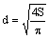
где S— площадь пролива, м².
Рассчитывают высоту пламени Н, м, по формуле
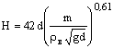
где т — удельная массовая скорость выгорания топлива, кг/(м² · с);
ρ _{в} —плотность окружающего воздуха, кг/м³;
g— ускорение свободного падения, равное 9,81 м/с².
Определяют угловой коэффициент облученности F_{q} по формуле
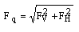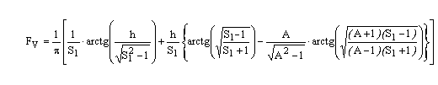
А = (h² + + 1) / 2S₁
S_{l} = 2r/d (r— расстояние от геометрического центра пролива до облучаемого объекта),
h = 2H/d;
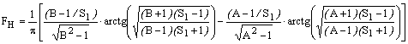
B = (1+S₁²) / (2S₁),
Определяют коэффициент пропускания атмосферы τ по формуле
τ = exp[ -7,0 · 10 ⁻⁴ ( r - 0,5 d)]
Расчет №1. Определить зоны поражения от теплового излучения при разрыве цистерны и разливе бензина на территории АЗС объемом 7,2 м³. Разлив по территории свободный.
Исходные данные: плотность бензина при 20 ⁰С 750 кг/м³, высота слоя разлива 0,05 м, плотность воздуха 1,2 кг/м³, удельная массовая скорость горения 0,06 кг/м²сек.
Результаты расчета зон действия поражающих факторов при возникновении пожара пролива приведены в таблице 4.3.2.3.1
Таблица 4.3.2.3.1
Параметр поражения | Опасное вещество | Радиус зоны,  м
Воспламенение древесины, q=17,0 кВт/м² | Бензин | 9,9
Воспламенение древесины с шероховатой поверхностью, q=12,9 кВт/м² | Бензин | 11,5
Непереносимая боль через 3―5 с.  Ожог 1-й степени через 6―8 с. q=10.5 кВт/м²  Ожог 2-й степени через 12―16 с. | Бензин | 12,9
Непереносимая боль через 20―30 с.  Ожог 1-й степени через 15-20 с. q=7,0 кВт/м²  Ожог 2-й степени через 30-40 с. | Бензин | 15,9
Безопасно для человека в брезентовой одежде, q=4,2 кВт/м² | Бензин | 20,2
Без негативных последствий в течение длительного времени, q=1,4 кВт/м² | Бензин | 32,0
В случае возникновения чрезвычайных ситуаций на каждой из АЗС при образовании горения по типу пожара пролива жилая застройка населенных пунктов не попадает в зоны действия возможных поражающих факторов этой аварии.

    - Организация работ при крупных авариях и катастрофах
Виды возможных аварий на потенциально опасных объектах:
- утечка ГСМ, угрожающая взрывом или пожаром на АЗС.
- Объявить по громкоговорящей связи о прекращении работы АЗС и удалении с территории станции всех ожидающих заправки транспортных средств.
- Вызвать пожарную службу.
- Отключить напряжение питающей сети.
- Вывести людей, оказать помощь пострадавшим.
- Приступить к ликвидации аварии с применением имеющихся средств.
- Не допустить попадания разлившихся нефтепродуктов в сточные воды, водохранилище, жилой сектор.
- возможное возгорание боксов, гаражей, ГСМ, подвижного состава автотранспортного предприятия.
- Приступить к ликвидации аварии с применением имеющихся средств.
- Удалить на безопасное расстояние технику.
- Принятие мер для ликвидации пожара до приезда пожарной службы.
- Вывести людей на безопасное расстояние.
- Сообщить в пожарную часть.
- возможные аварии при перевозке ГСМ транспортом:
- пролив сжиженных углеводородных газов (СУГ) в результате разгерметизации цистерны;
- пролив (утечка) из цистерны легковоспламеняющихся жидкостей (ЛВЖ) типа «бензин» в результате разгерметизации цистерны;
- пролив АХОВ (хлор, др) в результате разгерметизации цистерны.
- Сообщить в пожарную часть.
- Выезд аварийной бригады на место аварии.
- Ликвидация разлившихся нефтепродуктов.
- возможные аварии на котельных:
а) вывод из строя котлов при неправильной эксплуатации.
- Аварийная обстановка котла.
- Ликвидация последствий аварии.
б) аварийное отключение электроэнергии.
- Принятие неотложных мер по устранению причины отключения.
- В случае масштабного отключения электроэнергии перейти на аварийный источник электроснабжения.
в) возможное загорание топлива, пожар в здании котельной.
- Сообщить в пожарную часть.
- Приступить к ликвидации возгорания (пеногенераторы и т.д.).
- Вывести людей, технику с территории и прилегающих районов на безопасное расстояние.
V) аварии на складах нефтепродуктов:
а) возможная утечка нефтепродуктов и попадание в водохранилище, жилой сектор.
- Выполнить нефтеловушки вокруг ёмкостей и по периметру территории склада.
- Проводить плановые проверки, обследования ёмкостей и трубопроводов, их профилактические ремонты.
- Сообщить в пожарную часть.
- Отключить рубильник питающей сети склада.
- Вывести людей, технику с территории склада и прилегающих районов на безопасное расстояние.
б) воспламенение нефтепродуктов и взрыв емкостей.
- Сообщить в пожарную часть.
- Приступить к ликвидации возгорания.
- Вывезти технику, людей с территории склада и прилегающих районов на безопасное расстояние.
VI) возможный прорыв трубопроводов горячей, холодной воды.
1. Сообщить диспетчеру предприятия.
2. На место прорыва выезжает дежурная бригада.
3. При необходимости вызываются дополнительные средства, люди техника.
VII) возможный взрыв бытового газа в жилом секторе.
1. Сообщить диспетчеру предприятия.
2. Сообщить в пожарную часть.
3. Приступить к ликвидации возгорания.
4. Вывезти людей с участка аварии.
5. Приступить к ликвидации аварии.

    - Пожары
Лесные пожары
Населенные пункты Приморского сельсовета поселения: п. Приморск, с. Даурское, с. Ижульское не примыкают к лесным массивам находящихся на территории поселения и не попадают в зону лесных пожаров. Однако катастрофические лесные пожары могут возникнуть в залесённой местности сельсовета, и вследствие чего оказать негативное воздействие на населенные пункты в виде сильного задымления.
Лесной пожар, является источником поражающих факторов и вероятным источником ЧС.
Предпосылками чрезвычайной лесопожарной ситуации (ЧЛС) являются:
- жаркий летний период, за который в течение 10 и более дней не выпадают осадки;
- наличие в лесном фонде бесконтрольных антропогенных источников огня и/или частые грозовые разряды при высокой степени пожарной опасности в лесу по условиям погоды.
Пожары на предприятиях и в жилом секторе
Основная причина пожаров - неосторожное обращение с огнём и курение.
Основные факторы пожара (ОФП) - это прежде всего открытый огонь и искры, повышенная температура окружающей среды, токсичные продукты горения, дым, пониженная концентрация кислорода, высота (этажность) здания, падающие части строительных конструкций, агрегатов, установок.

    - Организация работ по предупреждению аварий и катастроф
Организация работ по предупреждению аварий и катастроф включает мониторинг за пожаробезопасностью существующих и намечаемых к строительству потенциально опасных объектов, линий электроснабжения, аварии на которых могут привести к образованию зон ЧС.
Существуют определенные правила и последовательность отключения электроэнергии, остановки транспортирующих устройств, агрегатов и аппаратов, перекрытия сырьевых, газовых, паровых и водяных коммуникаций в соответствии с технологическим процессом и техникой безопасности, нарушения которых могут усугубить и осложнить обстановку.
Каждый должен знать маршрут и порядок следования в укрытие в случае аварии, пути выхода в безопасные места, организацию обеспечения средствами индивидуальной защиты. Регулярно надо проверять системы вентиляции, убеждаться в надежности работы и герметизации технологического оборудования, наличии средств обнаружения и тушения пожаров. Выясняется состояние электрооборудования, емкостей, аппаратов и линий, работающих под давлением, каково оснащение контрольно-измерительными приборами, защитой и блокирующей аппаратурой.
На каждом предприятии должны быть разработаны планы ликвидации возможных аварий. Организована подготовка рабочих и служащих к работе при аварийных ситуациях, предусматривается необходимый резерв сил и средств для их ликвидации. Системы и средства оповещения необходимо содержать в постоянной готовности, иметь на рабочих местах необходимое количество средств индивидуальной защиты.

  - Перечень возможных источников чрезвычайных ситуаций природного характера
Природная чрезвычайная ситуация ― обстановка на определенной территории или акватории, сложившаяся в результате возникновения источника природной ЧС, который может повлечь за собой человеческие жертвы, ущерб здоровью людей и (или) окружающей природной среде, значительные материальные потери и нарушение условий жизнедеятельности людей (ГОСТ Р 22.0.03―95, п. 3.1.1.).
Наиболее опасными природными явлениями, характерными для Приморского сельсовета являются:
- Отрицательная температура воздуха (-21 ⁰С) в зимний период;
- Снегопады;
- Наледеообразования;
- Сильные ветры;
- Ливневые осадки;
- Грозы;
- Подтопления паводковыми водами (п. Приморск, согласно исходных данных №3-5-7-9410 от 20.10.2008г);
- Землетрясение сейсмической интенсивности в 6 баллов по шкале MSK-64.
Характеристики поражающих факторов природных ЧС указаны в таблице 4.4.1.
Таблица 4.4.1 - Характеристики поражающих факторов природных ЧС
Наименование явления | Характер воздействия поражающего фактора
Отрицательная температура воздуха в зимний период. | Температурная деформация конструкций, дорожных коммуникаций, замораживание и разрывы на тепловых, водяных и канализационных сетях.
Снегопады. | Снеговая нагрузка на здания и инженерные сооружения, занос транспортных коммуникаций. Обрыв линий электропередач и линий связей.
Наледеобразования. | Оказывают отрицательное воздействие на основания сооружений, строительные свойства материалов насыпей, дамб, подсыпок, промышленных и гражданских сооружений.
Сильные ветры. | Ветровая и аэродинамические нагрузки на здания и инженерные сооружения. Обрыв линий электропередач и линий связей.
Ливневые осадки. | Затопление территорий, подтопление фундаментов. Возможные людские потери от воздействия затопления/подтопления территории.
Грозы. | Поражение электрическим разрядом людей, оборудования, возникновение пожаров.
Подтопления паводковыми водами. | Затопление территорий, подтопление фундаментов. Возможные людские потери от воздействия затопления/подтопления территории.
Землетрясение сейсмической интенсивности в 6 баллов по шкале MSK-64 | Землетрясение ощущается всеми, осыпается штукатурка, легкие разрушения зданий.
Климатические воздействия представляют потенциальную опасность населению и жизнедеятельность проектируемого объекта, поэтому при разработке рабочих проектов объектов необходимо предусмотреть технические решения, направленные на снижение негативных воздействий погодных явлений.
- Отрицательная температура воздуха в зимний период:
Теплоизоляция конкретных помещений зданий, инженерных сооружений необходимо выбирать в соответствии с требованиями СНиП 23-01-99 «Строительная климатология и геофизика» для климатического пояса, соответствующего региона Красноярского края.
- Снегопады:
Инженерная подготовка транспортных коммуникаций. Оснащение АТП спецтехникой для расчистки дорог и вывоз снежного покрова за границы населенного пункта. Создание резерва гравия (песка) для подсыпки дорожного покрытия. Конструкцию кровли зданий и сооружений необходимо рассчитывать на восприятие снежных нагрузок установленных СНиП 2.01.07-85 «Нагрузки и воздействия» для данного района строительства.
- Наледеобразования:
Тщательная вертикальная планировка земной поверхности и устройство надежной ливневой канализации с отводом вод за пределы застраиваемых участков. Следует ограничивать распространение влияния водохранилищ, подземных водозаборов и других водопонизительных и подпорных гидротехнических сооружений и установок на застроенные и застраиваемые территории. Мероприятия проводить в соответствии с требованиями СНиП 22-02-2003 «Инженерная защита территории, зданий и сооружений от опасных геологических процессов».
- Сильные ветры:
В соответствии с требованиями СНиП 2.01.07-85 «Нагрузки и воздействия» элементы зданий необходимо рассчитывать на восприятия ветровых и динамических нагрузок для данного района строительства. Нормативные значения ветрового давления принятого по пункту 6.3 СНиП 2.01.07-85.
- Ливневые осадки:
Инженерная подготовка территорий. Проектирование ливневой канализации. Сооружение насыпей. Укрепление береговой черты.
- Грозы
Устройство молниезащиты при проектировании конкретных объектов необходимо выполнять согласно "Инструкции по молниезащите зданий, сооружений и промышленных коммуникаций" (СО 153-34.21.122-2003) и "Инструкции по молниезащите зданий и сооружений" (РД 34.21.122-87).
- Подтопления паводковыми водами:
Поселок Приморск расположен на левом берегу Красноярского водохранилища, образовавшегося в результате строительства плотины Красноярской ГЭС на реке Енисей. Поселок расположен между заливами Караульный и Точильный. Рассматриваемый участок находится в пределах Чебаковско-Балахтинской впадины (одна из четырех впадин Минусинского горного прогиба). Уровень Красноярского водохранилища подвержен резким колебаниям в течение года. Нормальный подпорный уровень водохранилища устанавливается в августе – сентябре и равен абсолютной отметке 243 м, минимальный уровень в апреле на отметке 225 м.
К предупредительным мерам, от затопления поселка паводковыми водами, ливневыми дождями и подтопление территории подземными водами, следует отнести: мероприятия по инженерной подготовке территории – раздел 3.6.7, в пояснительной записке, ТОМ II, проекта «Генерального плана и правила землепользования и застройки Приморского сельсовета Балахтинского района Красноярского края с разработкой генерального плана с. Даурское».
- Землетрясение.
Зоной поражения при землетрясении называется территория, в пределах которой произошли массовые разрушения и повреждения зданий, сооружений, сопровождающиеся поражением и гибелью людей, животных, растений.
Интенсивность землетрясений оценивается в баллах при обследовании района по величине вызванных ими разрушений наземных сооружений или деформаций земной поверхности.
Выбор типа фундаментов и конструктивных решений подземной части зданий, привязку проекта к местным условиям, определение основных параметров фундаментной конструкции, предварительную оценку осадок и их неравномерности, общей устойчивости основания и т.п. следует выполнять с использованием инженерных методик, изложенных в СНиП 2.02.01-83*,СНиП2.02.03-85.
Оповещение об опасных природных явлениях и передачу информации о чрезвычайных ситуациях природного характера предполагается осуществлять через оперативного дежурного Главного управления по делам ГО и ЧС Красноярского края по средствам оповещения ГО и ЧС.
На основе анализа информации о степени опасности природных процессов в соответствии со СНиП 22-01-95 «Геофизика основных природных воздействий» категория опасности природных процессов оценивается как опасная, категория сложности природных условий оценивается как сложная.

  - Перечень возможных источников чрезвычайных ситуаций биолого-социального характера
Источниками ЧС биолого-социального характера могут быть биологические опасные объекты (скотомогильники, ямы Беккари и др.), а так же природные очаги инфекционных болезней.
В каждом населенном пункте сельсовета имеется свое кладбище, всего их насчитывается 4. Кладбища размещены на расстоянии санитарного разрыва от жилой зоны и вне водоохранных зон водных объектов. Все кладбища планируется сохранить на оба срока строительства.
В сельсовете насчитывается 5 несанкционированных свалок твердых бытовых отходов. Свалки образованы в районе населенных пунктов, одна свалка организована дачниками недалеко от автомобильной дороги в районе с. Даурское.
Скотомогильников, стоящих на учете в сельской администрации нет.
Строительство полигона ТБО и скотомогильник с биотермической ямой планируется севернее п. Приморск, на расстоянии 1150 м. от жилой зоны. Полигон ТБО и биотермическая яма проектируются вне водоохранных зон водных объектов. По отношению к п. Приморск, площадки находятся с подветренной стороны.
На первую очередь строительства планируется закрытие всех несанкционированных свалок с организацией рекультивации нарушенных земель.
В зонах жилой застройки твердый мусор собирается в мусорные контейнеры, установленные на специально оборудованные площадки с твердым покрытием. В кварталах усадебной застройки площадки располагаются в границах населенных пунктов не менее чем в 50 метрах от участков жилых домов, детских учреждений и площадок отдыха. В кварталах секционной застройки, не менее чем в 20 метрах от жилых зданий и площадок отдыха и не более чем в 100 метрах от наиболее удаленного входа в жилое здание.
В зонах дачных массивов твердый мусор собирается в мусорные контейнеры, установленные на специально оборудованные площадки с твердым покрытием. Площадки размещаются: в частных дачах в специально отведенных местах, в ДНП - на его территории и располагаются не менее чем в 50 метрах от дачных участков, и площадок отдыха.
В зонах объектов рекреации (базы отдыха, палаточные городки, детские лагеря) – на территории объектов не менее чем в 20 метрах от зданий и площадок отдыха.
Для объектов рекреации и дач на межселенной территории запроектированы еще две автономные площадки для сбора мусора. Площадки по аналогии с другими имеют твердое покрытие и оборудуются контейнерами. Определено местоположение площадок: одна запроектирована на месте бывшей дойки (междуречье ручьев Мокрый Ельник и Сухой Ельник), вторая на выезде с ДНП «Морская бухта», западнее с. Даурское.
Биолого-социальная чрезвычайная ситуация – состояние, при котором в результате возникновения источника биолого-социальной чрезвычайной ситуации на определенной территории нарушаются нормальные условия жизни и деятельности людей, существования сельскохозяйственных животных и произрастания растений, возникает угроза жизни и здоровью людей, широкого распространения инфекционных болезней, потерь сельскохозяйственных животных и растений.
Биологически потенциально опасный объект - объект, на котором используют, производят, перерабатывают, хранят или транспортируют биологические вещества, создающие реальную угрозу возникновения источника чрезвычайной ситуации.
Источники биологической опасности - совокупность природных и техногенных биологических факторов, способных причинить существенный вред здоровью людей и животных вплоть до их гибели, а также ущерб обществу и экономике путем распространения опасных биологических агентов.
На биологически опасных объектах (БОО) содержатся различные микроорганизмы – возбудители инфекционных заболеваний. Некоторые рецептуры относятся к средствам ведения войны как биологическое оружие, которое в настоящее время запрещено. Например, возбудители 4-х бактериальных инфекций: чумы, холеры, сибирской язвы и туляремии, а также вирусные инфекции натуральной оспы и контагиозные вирусные лихорадки.
Таким образом, биологически опасные объекты таят в себе большую угрозу для людей. На БОО соблюдаются строжайшие меры безопасности, но нельзя забывать при этом о всякого рода «случайностях», в т.ч. связанных с авариями, катастрофами, природными катаклизмами и терактами. Преобладающая роль в передаче и распространении инфекций принадлежит таким факторам, как вода, воздух, пища. Именно через них и возникают чрезвычайные ситуации эпидемиологического характера. В случае аварии на БОО возможно поражение персонала и заражение населения на территории нескольких квадратных километров. Тяжесть эпидемической ситуации определяется контингентами риска (алкоголики, бомжи, дети из социально-неблагополучных семей), которые труднодоступны для проведения профилактических мероприятий, а также увеличением притока мигрантов и переселенцев.
Природные очаги инфекционных болезней
Источником заболевания таких болезней как: геморрагической лихорадкой с почечным синдромом, псевдотуберкулез, лептоспироз и туляремия, являются: грызуны — рыжие полевки, полевые мыши, серые крысы; ондатры, зайцы; пушистые животные. Заражение человека происходит через грязные руки, грязную воду и пищевые продукты, а также воздушно-пылевым путем при переборке, погрузке сена, работах с зерном в местах хранилищ, ночевке в лесу, в пустующих постройках, заселенных грызунами, в стогах сена.
ЧС биолого-социального характера обусловлены жизнедеятельностью болезнетворных (патогенных) микроорганизмов. Микроорганизмы имеют размер менее 1/10 мм и человеческим глазом не видны. Их количество в 1 см3 почвы составляет несколько миллионов, в 1 см3 океанской воды – не менее 1 млн. Некоторые микробы обладают удивительными свойствами. Они выдерживают давления до 3000 атмосфер, не гибнут в условиях глубокого вакуума, сверхнизких температур, выдерживают радиацию несколько тысяч рад/ч и даже живут в ядерных реакторах. Микробы способны выдерживать и сверхвысокие температуры, изменять параметры окружающей среды – подкислять, нейтрализовать ее, поддерживать температуру. В качестве пищи они могут использовать как органические, так и неорганические вещества, например фенолы, а при недостатке пищи они способны впадать в спячку и находиться в этом состоянии многие тысячи лет до появления благоприятных условий.
Влияние микробов на жизнь человека, животных и растений огромно и неоднозначно, они приносят не только вред, но и пользу. И все же человек, животные и растения часто погибают от болезнетворных микробов. Проявление действия болезнетворных микробов обусловлено рядом причин: нарушением биологического равновесия между микроорганизмами, нарушением экологического равновесия в природе, снижением защитных функций человека, животных и растений, за счет образования новых микробов в результате мутаций и др. Опасность для человека также представляют отдельные виды грибов, некоторые ядовитые виды растений, ядовитые животные и хищники.
Классификация болезнетворных микробов
Микробы – мельчайшие живые существа различных форм и размеров. Болезнетворные микробы выделяют ядовитые вещества - токсины, которые и поражают организм человека, животного и растения. В зависимости от форм и размеров различают: бактерии, риккетсии, вирусы, грибки, простейшие, прионы.
Бактерии – одноклеточные организмы растительной природы. Они вызывают такие заболевания как сибирская язва, чума, сап, туляремия, столбняк, гангрена и др. Инкубационный период большинства болезней 1 - 6 суток, смертность составляет 80–100%. Разновидностью бактерий являются спирохеты, которые не имеют оболочки и вызывают такие заболевания как сифилис, возвратный тиф.
Риккетсии – внутриклеточные паразиты, по размеру меньше бактерий, но больше вирусов. Вызывают сыпной тиф, пятнистую лихорадку и др.
Вирусы – мельчайшие микробы, во много раз меньше бактерий, являются внутриклеточными паразитами. К вирусным заболеваниям относят грипп, корь, энцефалиты, натуральную оспу, бешенство, СПИД, ящур, рак и др. Есть вирусы, способные размножаться внутри бактериальной клетки и тогда такая бактериальная клетка вызывает такие болезни как холера, дизентерия, дифтерия, брюшной тиф и др.
Грибки – многоклеточные организмы растительной природы, вызывающие такие болезни как парша, стригущий лишай и др. Они непосредственно летальных исходов не вызывают, но трудно поддаются лечению и в целом отрицательно сказываются на здоровье человека.
Простейшие – одноклеточные организмы животного происхождения: амебы, лямблии, плазмодии малярии и др. Это паразиты человека, животных и растений.
Широко применяется классификация инфекционных болезней по виду возбудителя: вирусные, риккетсиозы, бактериальные, протозойные, гельминтозы, болезни системы крови. Заболевания людей и животных проявляются в виде особо опасной инфекции.
К особо опасным болезням людей относятся: чума, холера, СПИД, сибирская язва, дизентерия, туляремия, сап, туберкулез, менингит, дифтерия, гепатит, грипп, корь и др.
К особо опасным болезням животных относятся: ящур, классическая чума свиней, псевдочума птиц, инфекционный гепатит, бешенство, бруцеллез, столбняк и др.
К особо опасным болезням и вредителям растений относятся: стеблевая ржавчина пшеницы и ржи, желтая ржавчина пшеницы, фитофтороз картофеля, ранняя сухая пятнистость, колорадский жук, картофельная совка и др.

  - Перечень мероприятий по обеспечению пожарной безопасности
Организационные мероприятия:
- Сообщить в пожарную часть.
- Принятие мер для ликвидации пожара до приезда пожарной службы. Приступить к ликвидации аварии с применением имеющихся средств.
- Вывести людей на безопасное расстояние.
- Удалить на безопасное расстояние технику.
К мероприятиям по снижению последствий пожара следует относить:
- ограничение растекания горючих жидкостей по территории или производственной площадке;
- уменьшение интенсивности испарения горючих жидкостей;
- аварийный слив горючих жидкостей в аварийные емкости;
- установку огнепреградителей;
- ограничение массы опасных веществ при хранении и в технологических аппаратах;
- водяное орошение технологических аппаратов;
- флегматизацию горючих смесей в аппаратах и технологическом оборудовании;
- вынос пожароопасного оборудования в изолированные помещения;
- применение устройств, снижающих давление в аппаратах до безопасной величины при сгорании газовых и паровоздушных смесей;
- установку в технологическом оборудовании быстродействующих отключающих устройств;
- ограничение распространения пожара с помощью противопожарных разрывов и преград;
- применение огнезащитных красок и покрытий;
- защиту технологических процессов установками пожаротушения;
- применение пожарной сигнализации;
- обучения персонала предприятий способам ликвидации аварий;
Мероприятия по предупреждению возникновения лесных пожаров:
- профилактическая и разъяснительная работа с населением;
- ограничение посещения населением лесных массивов в засушливый период времени;
- прокладка разделительных противопожарных полос в лесных массивах;
- мониторинг территории лесных массивов;
- своевременная зачистка лесных массивов от сухостоя и валежника;
- своевременная очистка от поросли пожарных полос;
- своевременная очистка санитарных зон ЛЭП напряжением более 10 кВ, проходящих по лесным массивам;
- создание мобильных пожарных расчетов для локализации и ликвидации очагов возгорания.
Перечень мероприятий при осуществлении спасательных работ:
- поиск и спасение людей, при необходимости обеспечение их средствами индивидуальной защиты;
- оказание пострадавшим медицинской помощи и эвакуация их в лечебные учреждения;
- проведение первоочередных мероприятий: тушение пожаров, локализация истечений аварийно химически опасных веществ и т.д.;
- локализация аварий на коммунально-энергетических сетях, препятствующих ведению аварийно спасательных работ;
- устройство проездов и проходов к местам аварий, разборка завалов, вскрытие разрушенных (заваленных) укрытий, подача в них воздуха;
- обрушение неустойчивых конструкций, демонтаж сохранившегося военного оборудования, которому угрожает опасность;
- развертывание временных пунктов питания и проживания населения, пострадавшего и эвакуированного в результате чрезвычайной ситуации;
- спасение материальных и культурных ценностей;
- охрана общественного порядка и организация комендантской службы;
- другие мероприятия, исходя из местных условий и сложившейся обстановки.

Проектирование и строительство зданий и сооружений рекомендуется производить с учетом противопожарных требований нормативной литературы. Для строительства рекомендуется проектировать здания и сооружения с более высокой степенью огнестойкости.
В Приморском сельсовете проектируется два пожарных депо (п. Приморск, с. Даурское) и два пожарных поста (с. Ижульское, д. Ямская).

  - Катастрофическое затопление при разрушении плотины Саяно-Шушенской ГЭС (п. Приморск, согласно исходных данных № 3-5-7-9410 от 20.10.2008г)
Прорыв плотины может произойти из-за воздействия сил природы (землетрясения, урагана, обвалов, оползней), конструктивных дефектов, нарушений правил эксплуатации, воздействия паводков, недостаточности водосбросов, проведения диверсий, террористических актов и т.д. В результате разрушения плотины вода с большими скоростями и напором устремляется вниз по течению реки с образованием волны прорыва.
Основными поражающими факторами при разрушении плотины ГЭС являются: волна прорыва и длительность затопления территории.
Волна прорыва, с гидравлической точки зрения, является волной перемещения, которая, в отличие от ветровых волн, возникающих на поверхностях больших водоемов, обладает способностью переносить в направлении своего движения значительные массы воды. Поэтому волну прорыва следует рассматривать как определенную массу воды, движущуюся вниз по реке и непрерывно изменяющую свою форму, размеры и скорость.
Зона катастрофического затопления - зона затопления, в пределах которой произошли массовые потери людей, сельскохозяйственных животных и растений, значительное повреждение или уничтожение материальных ценностей, в первую очередь зданий и сооружений.
При катастрофическом затоплении угрозу жизни и здоровью людей, помимо непосредственного воздействия волны прорыва, представляют: аспирация воды, пребывание в холодной воде, нервно-психическое перенапряжение, а также затопление (разрушение) систем, обеспечивающих жизнедеятельность населения. Последствия катастрофического затопления могут усугубляться авариями на других опасных объектах, попадающих в зону затопления.
Основные мероприятия по защите населения
Целью защиты населения при катастрофических затоплениях является предотвращение или максимальное снижение степени поражения населения путем проведения комплекса организационных, инженерно-технических и специальных мероприятий.
Основными мероприятиями по защите населения являются:
- оповещение населения об угрозе катастрофического затопления и принятие необходимых мер защиты;
- самостоятельный выход населения из зоны возможного катастрофического затопления до прихода волны прорыва;
- организованная эвакуация населения в безопасные районы за пределы зоны возможного катастрофического затопления до прихода волны прорыва;
- организованная эвакуация сельскохозяйственных животных, продукции животноводства, материальных ценностей;
- укрытие населения, сельскохозяйственных животных, продукции животноводства, материальных ценностей на возвышенных участках местности;
- проведение аварийно-спасательных работ;
- оказание квалифицированной и специализированной медицинской помощи пострадавшим;
- проведение неотложных работ по обеспечению жизнедеятельности населения после его защиты от поражающих факторов волны прорыва.
При возможном воздействии поражающих факторов, возникающих при разрушении потенциально опасных объектов, попадающих в зону затопления, перечень основных мероприятий по защите населения увеличивается за счет мероприятий, определяемых спецификой этих факторов.
Для своевременного оповещения населения об угрозе катастрофического затопления ведется непрерывное наблюдение и контроль за состоянием гидротехнических сооружений, уровнем воды рек силами и средствами обслуживающего персонала.
Своевременное оповещение населения и его информирование о порядке действий в сложившейся обстановке обеспечивается заблаговременным созданием постоянно действующих систем связи и оповещения населения в зонах возможного затопления при организационно-техническом сопряжении территориальных систем централизованного оповещения населения и локальных объектовых систем с системами наблюдения и контроля; централизованным использованием общегосударственных и ведомственных систем, систем связи, проводного, телевизионного вещания, радиотрансляционных сетей и других технических средств передачи информации.
При невозможности своевременного вывода населения из зоны возможного катастрофического затопления до прихода волны прорыва, предусматривается укрытие населения на не затапливаемых (возвышенных) участках местности и верхних этажах зданий и сооружений, обеспечивающих безопасность пребывания там людей, с последующей эвакуацией их (при необходимости) за пределы зоны затопления с привлечением спасательных сил и средств.
Районы размещения эвакуируемых и порядок проведения эвакуации согласовываются местными органами власти с заинтересованными службами и ведомствами. Подготовка районов к приему эвакуированного населения осуществляется заблаговременно с учетом местных условий и возможности жизнеобеспечения эвакуированных.

  - Геотехнический мониторинг территории застройки (п. Приморск, согласно исходных данных № 3-5-7-9410 от 20.10.2008г)
«Геотехнический мониторинг – комплекс работ, который должен проводится в период всего срока строительства или реконструкции и не менее, чем в течении одного года, после его завершения:
- при строительстве или реконструкции зданий и сооружений 3 геотехнической категории (МГСН 2.07-01) и сооружений повышенного уровня ответственности при геотехнической категории 2;
- при строительстве или реконструкции зданий и сооружений с подземной частью в условиях плотной городской застройки…»
Требования и цель производства работ по геотехническому (инженерному) мониторингу: предупреждение возникновения аварийных ситуаций (в т.ч. приводящих к наступлению предельного состояния строительных конструкций), путем организации различных мероприятий:
- наблюдения за состоянием вновь строящихся или реконструируемых зданий и сооружений;
- контроль изменения оснований и окружающего массива грунта;
- своевременное выявление отклонений в работе конструкций;
- наблюдения за состоянием существующей застройки, находящейся в зоне влияния нового строительства;
- разработка мероприятий по предупреждению и устранению возможных негативных последствий.
Геотехнический мониторинг применяется, когда требуется изучить эксплуатационную пригодность зданий (сооружений), выполнить неразрушающий контроль качества строительных работ нулевого цикла, изучить экологическую безопасность территорий. За выполнением геотехнического мониторинга должен следить штаб гражданской обороны п. Приморск.
Геотехнический мониторинг позволяет своевременно выявить проблемы при строительстве, а также эксплуатации зданий (сооружений), принять правильное решение, не допустить аварий, то есть добиться экономии значительных средств.

- ПРЕДОТВРАЩЕНИЕ ВОЗМОЖНОСТИ ПРОВЕДЕНИЯ ДИВЕРСИОННЫХ ИЛИ ТЕРРОРИСТИЧЕСКИХ АКТОВ И ПОСТОРОННЕГО ВМЕШАТЕЛЬСТВА В ДЕЯТЕЛЬНОСТЬ ОБЪЕКТОВ (п. Приморск, согласно исходных данных № 3-5-7-9410 от 20.10.2008г)
В качестве средств террора могут использоваться взрывные устройства, горючие смеси, сильнодействующие ядовитые вещества, отравляющие, радиоактивные вещества и бактериальные аэрозоли. При этом взрывные устройства могут быть замаскированы под различные бытовые изделия.
Результатом теракта может быть взрыв, пожар, заражение территории, воздуха, воды или продовольствия, эпидемии и т.д.
Каждый объект, представляющий интерес для террористов, имеет некие уязвимые места. В жилых зданиях это подвалы, воздухозаборы систем вентиляции.
Например, наиболее уязвимыми при химическом или биологическом терроризме являются системы приточной вентиляции и центрального кондиционирования воздуха. Опасные вещества в виде газа или аэрозолей, попавшие в воздухозаборное устройство, распространяются по сети воздуховодов в помещения с большей скоростью.
Наиболее вероятными местами осуществления террористических актов являются: рынки, стадионы, магазины, транспортные средства, учебные заведения, больницы, поликлиники, детские учреждения и другие места массового скопления населения, а также подвалы и лестничные клетки зданий, контейнеры для мусора, урны и другие потенциально-опасные объекты.
Для предотвращения терактов и защиты объектов и населения от их действий необходимо проведение следующих предупредительно-защитных мер:
- ужесточение режима пропуска на территории объектов (в том числе путем установки систем аудио наблюдения и сигнализации);
- ежедневный обход и осмотр территории и помещений с целью обнаружения посторонних и подозрительных предметов, открытых проходов, неисправностей печатей, замков и т.д.;
- контроль качества поступающих продуктов питания, а также систем воздухо - и водообеспечения объекта;
- проведение тщательного отбора персонала, а также сотрудников охраны предприятий;
- строгое определение полномочий, обязанностей и задач персонала объекта и сотрудников службы безопасности;
- подготовка и проведение периодических осмотров объектов, с четким указанием пожароопасных мест, порядка и сроков проверок мест временного складирования, контейнеров, мусоросборников, вентиляционных шахт, систем канализации и т. д.;
- организация подготовки сотрудников предприятия совместно с правоохранительными органами путем практических занятий по действиям в условиях проявления терроризма;
- обеспечение всего персонала средствами индивидуальной защиты;
- оборудование специальных помещений – укрытий для защиты персонала от потенциальной атаки или в условиях чрезвычайной ситуации.

ПРИЛОЖЕНИЯ

Приложение А

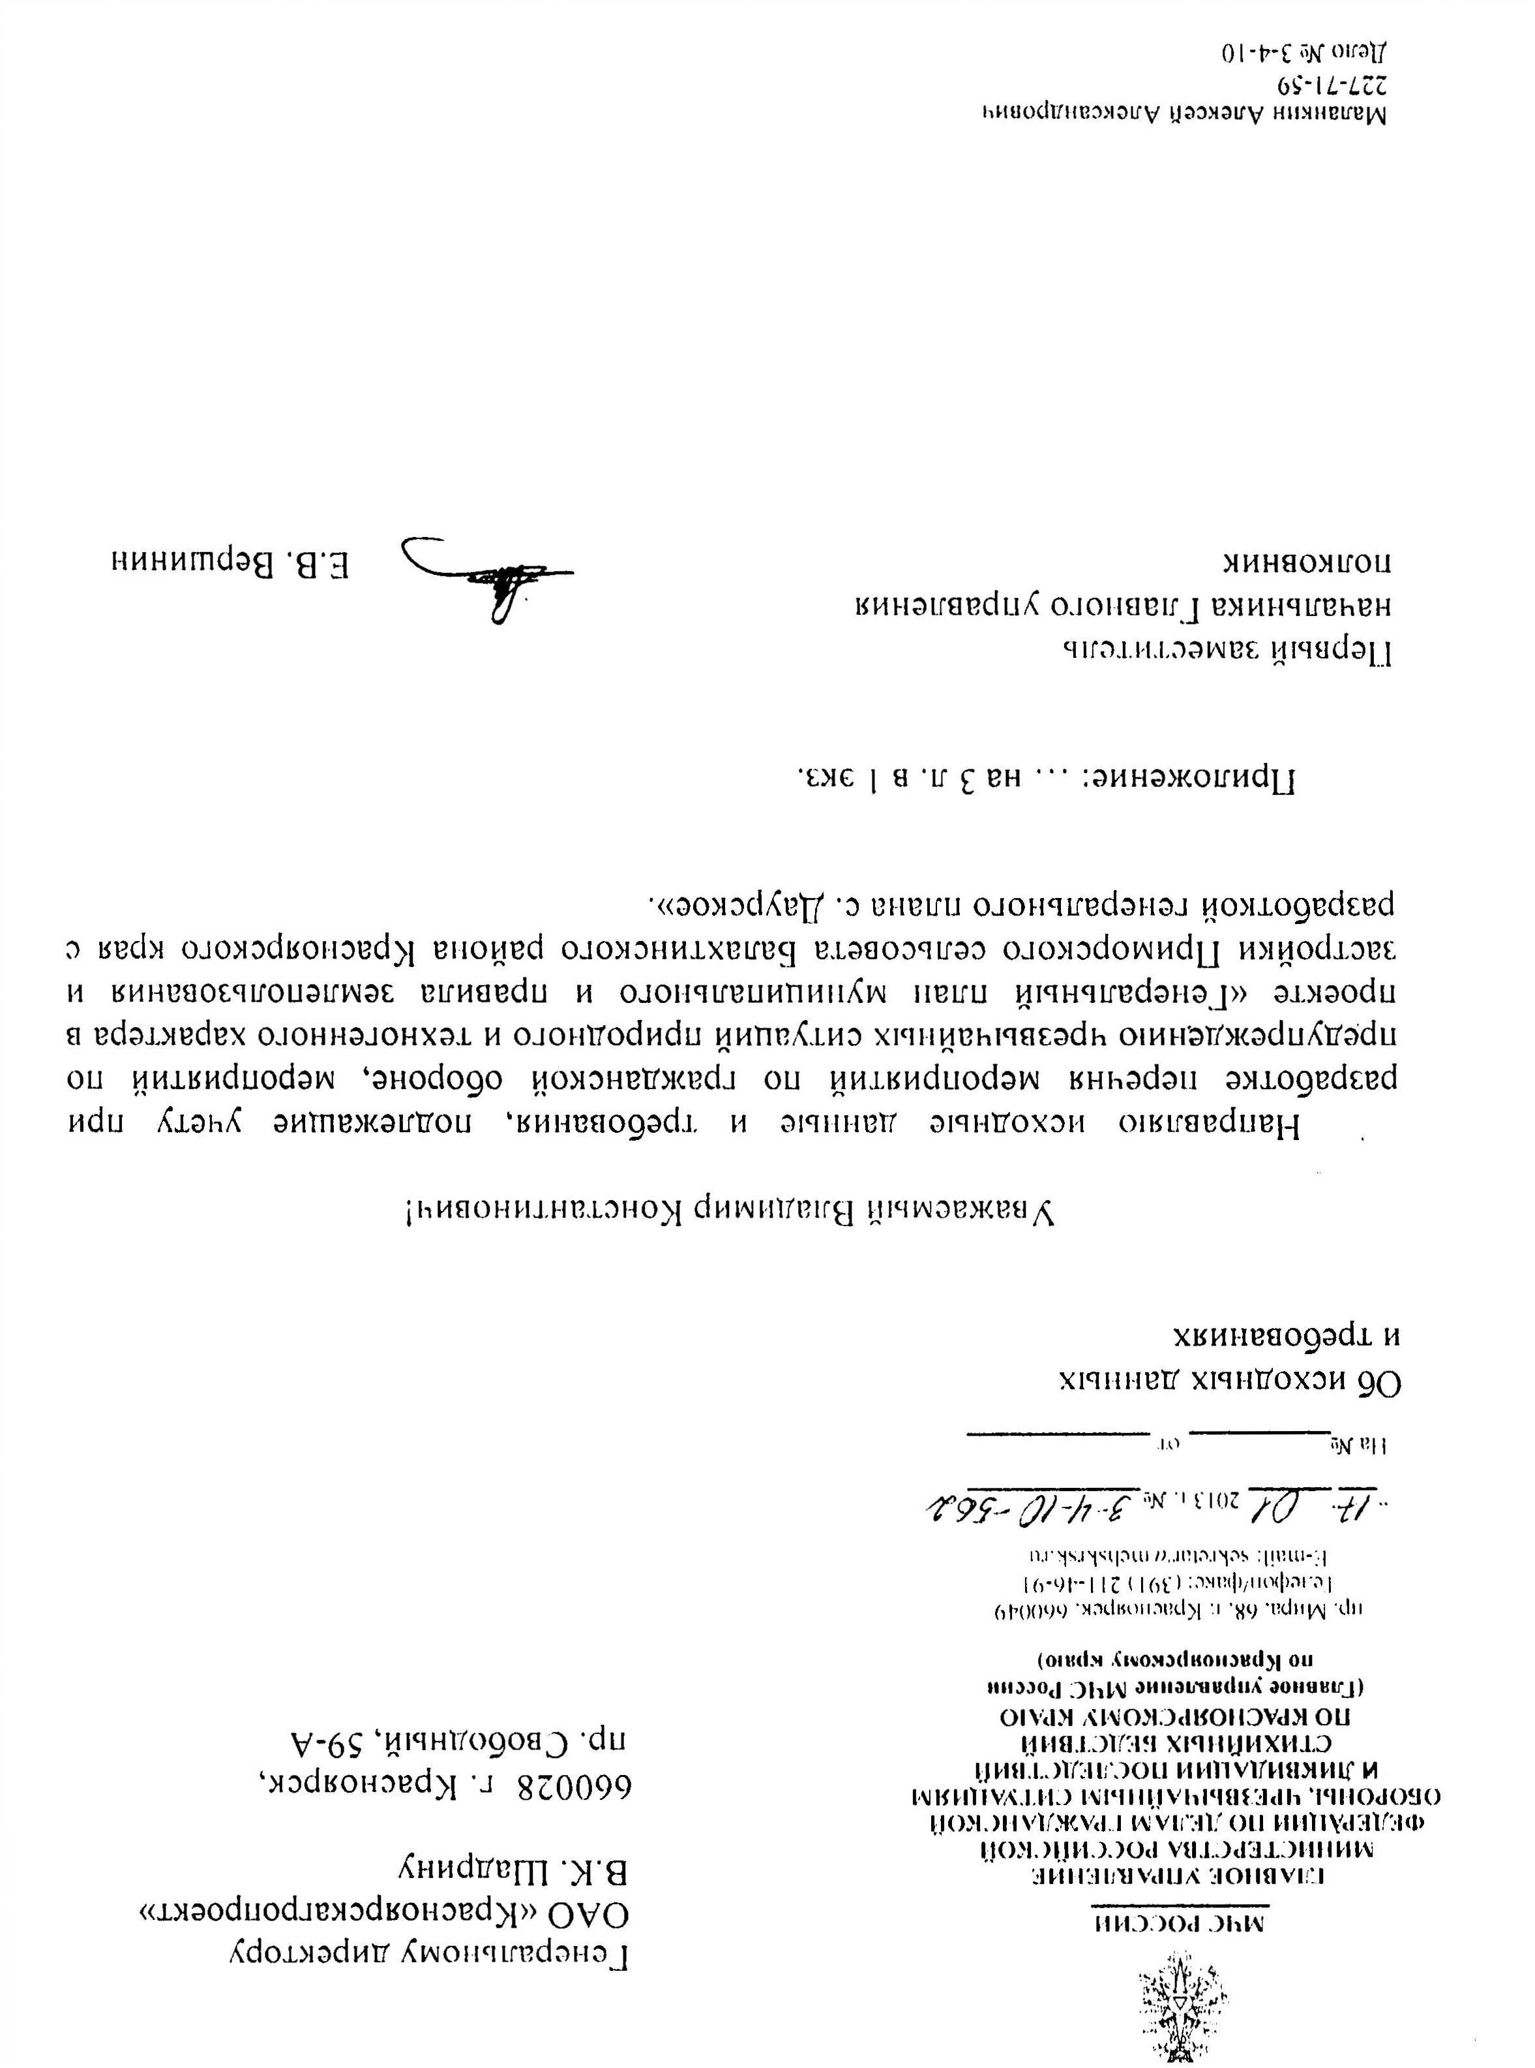

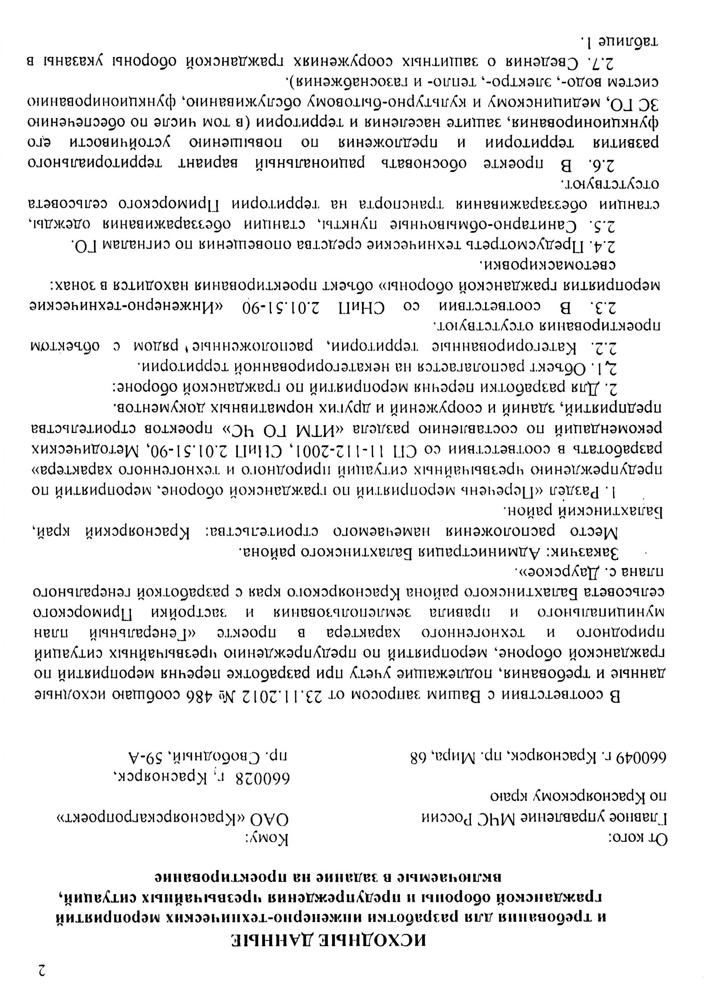

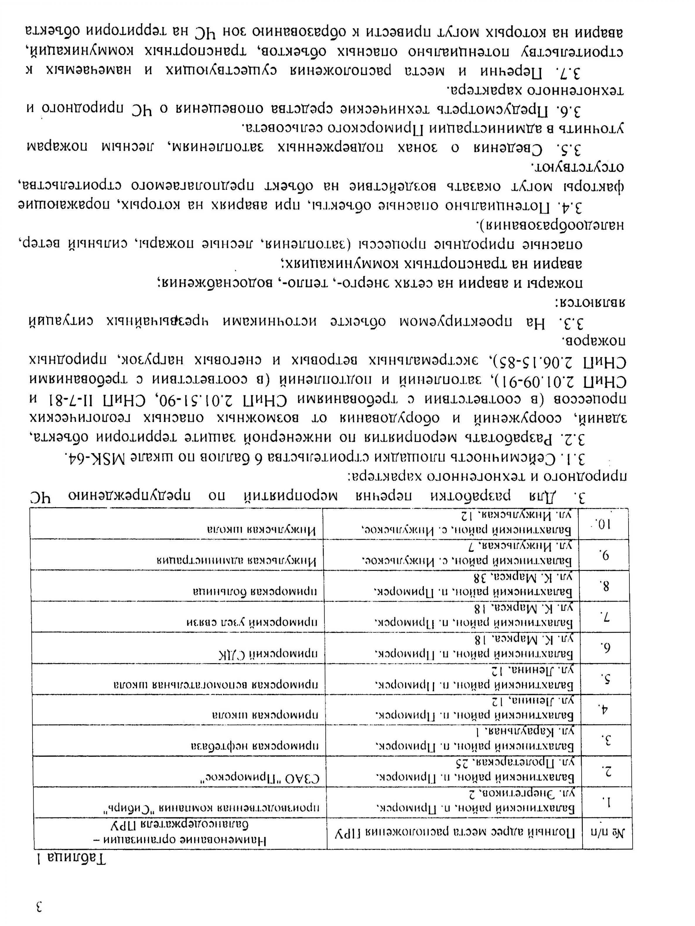

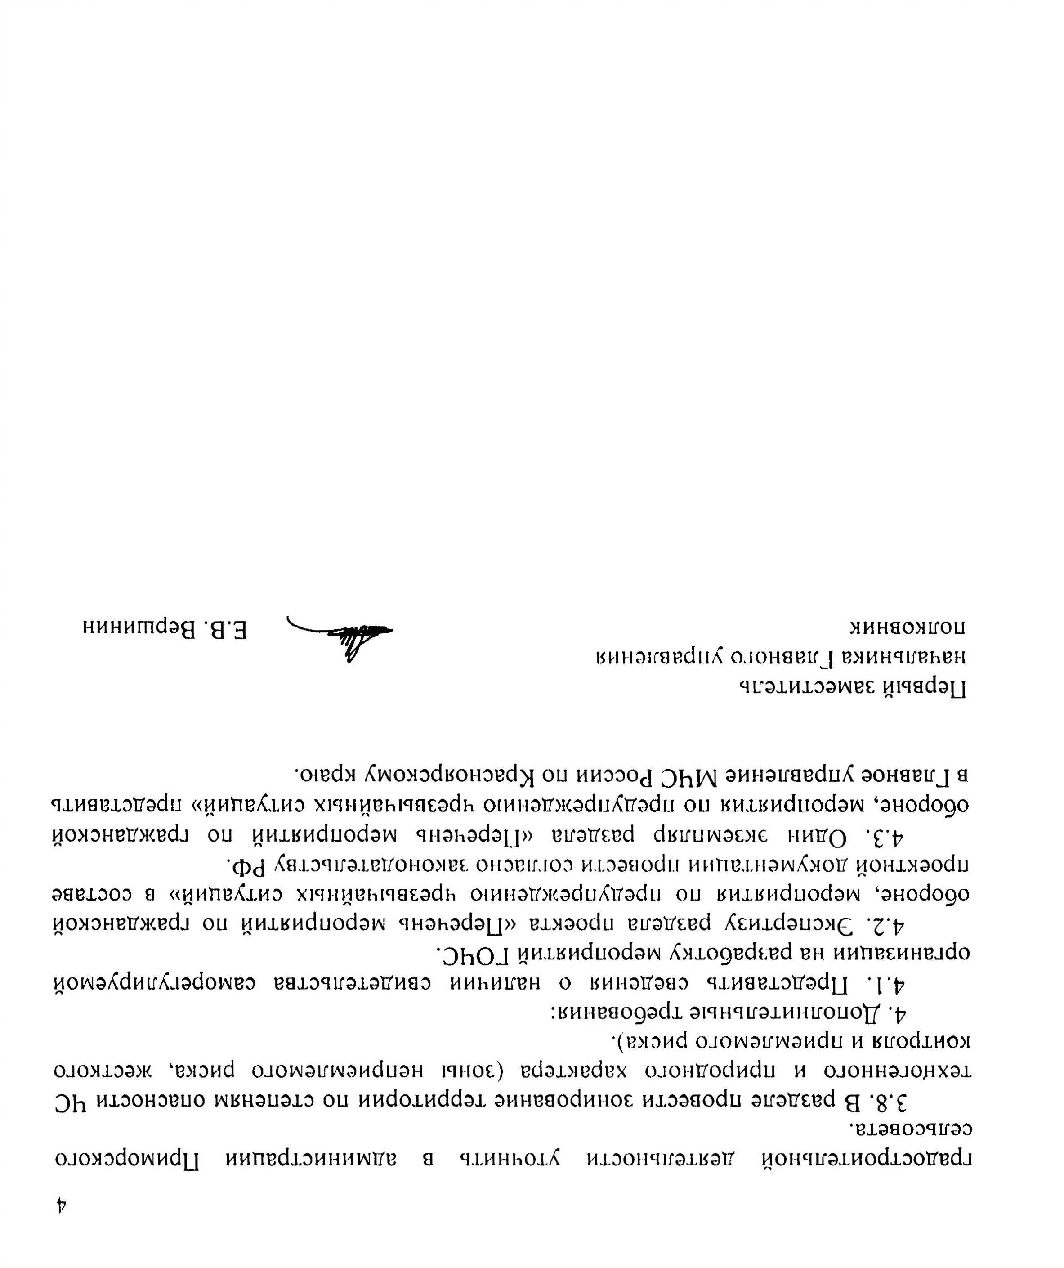

Приложение Б

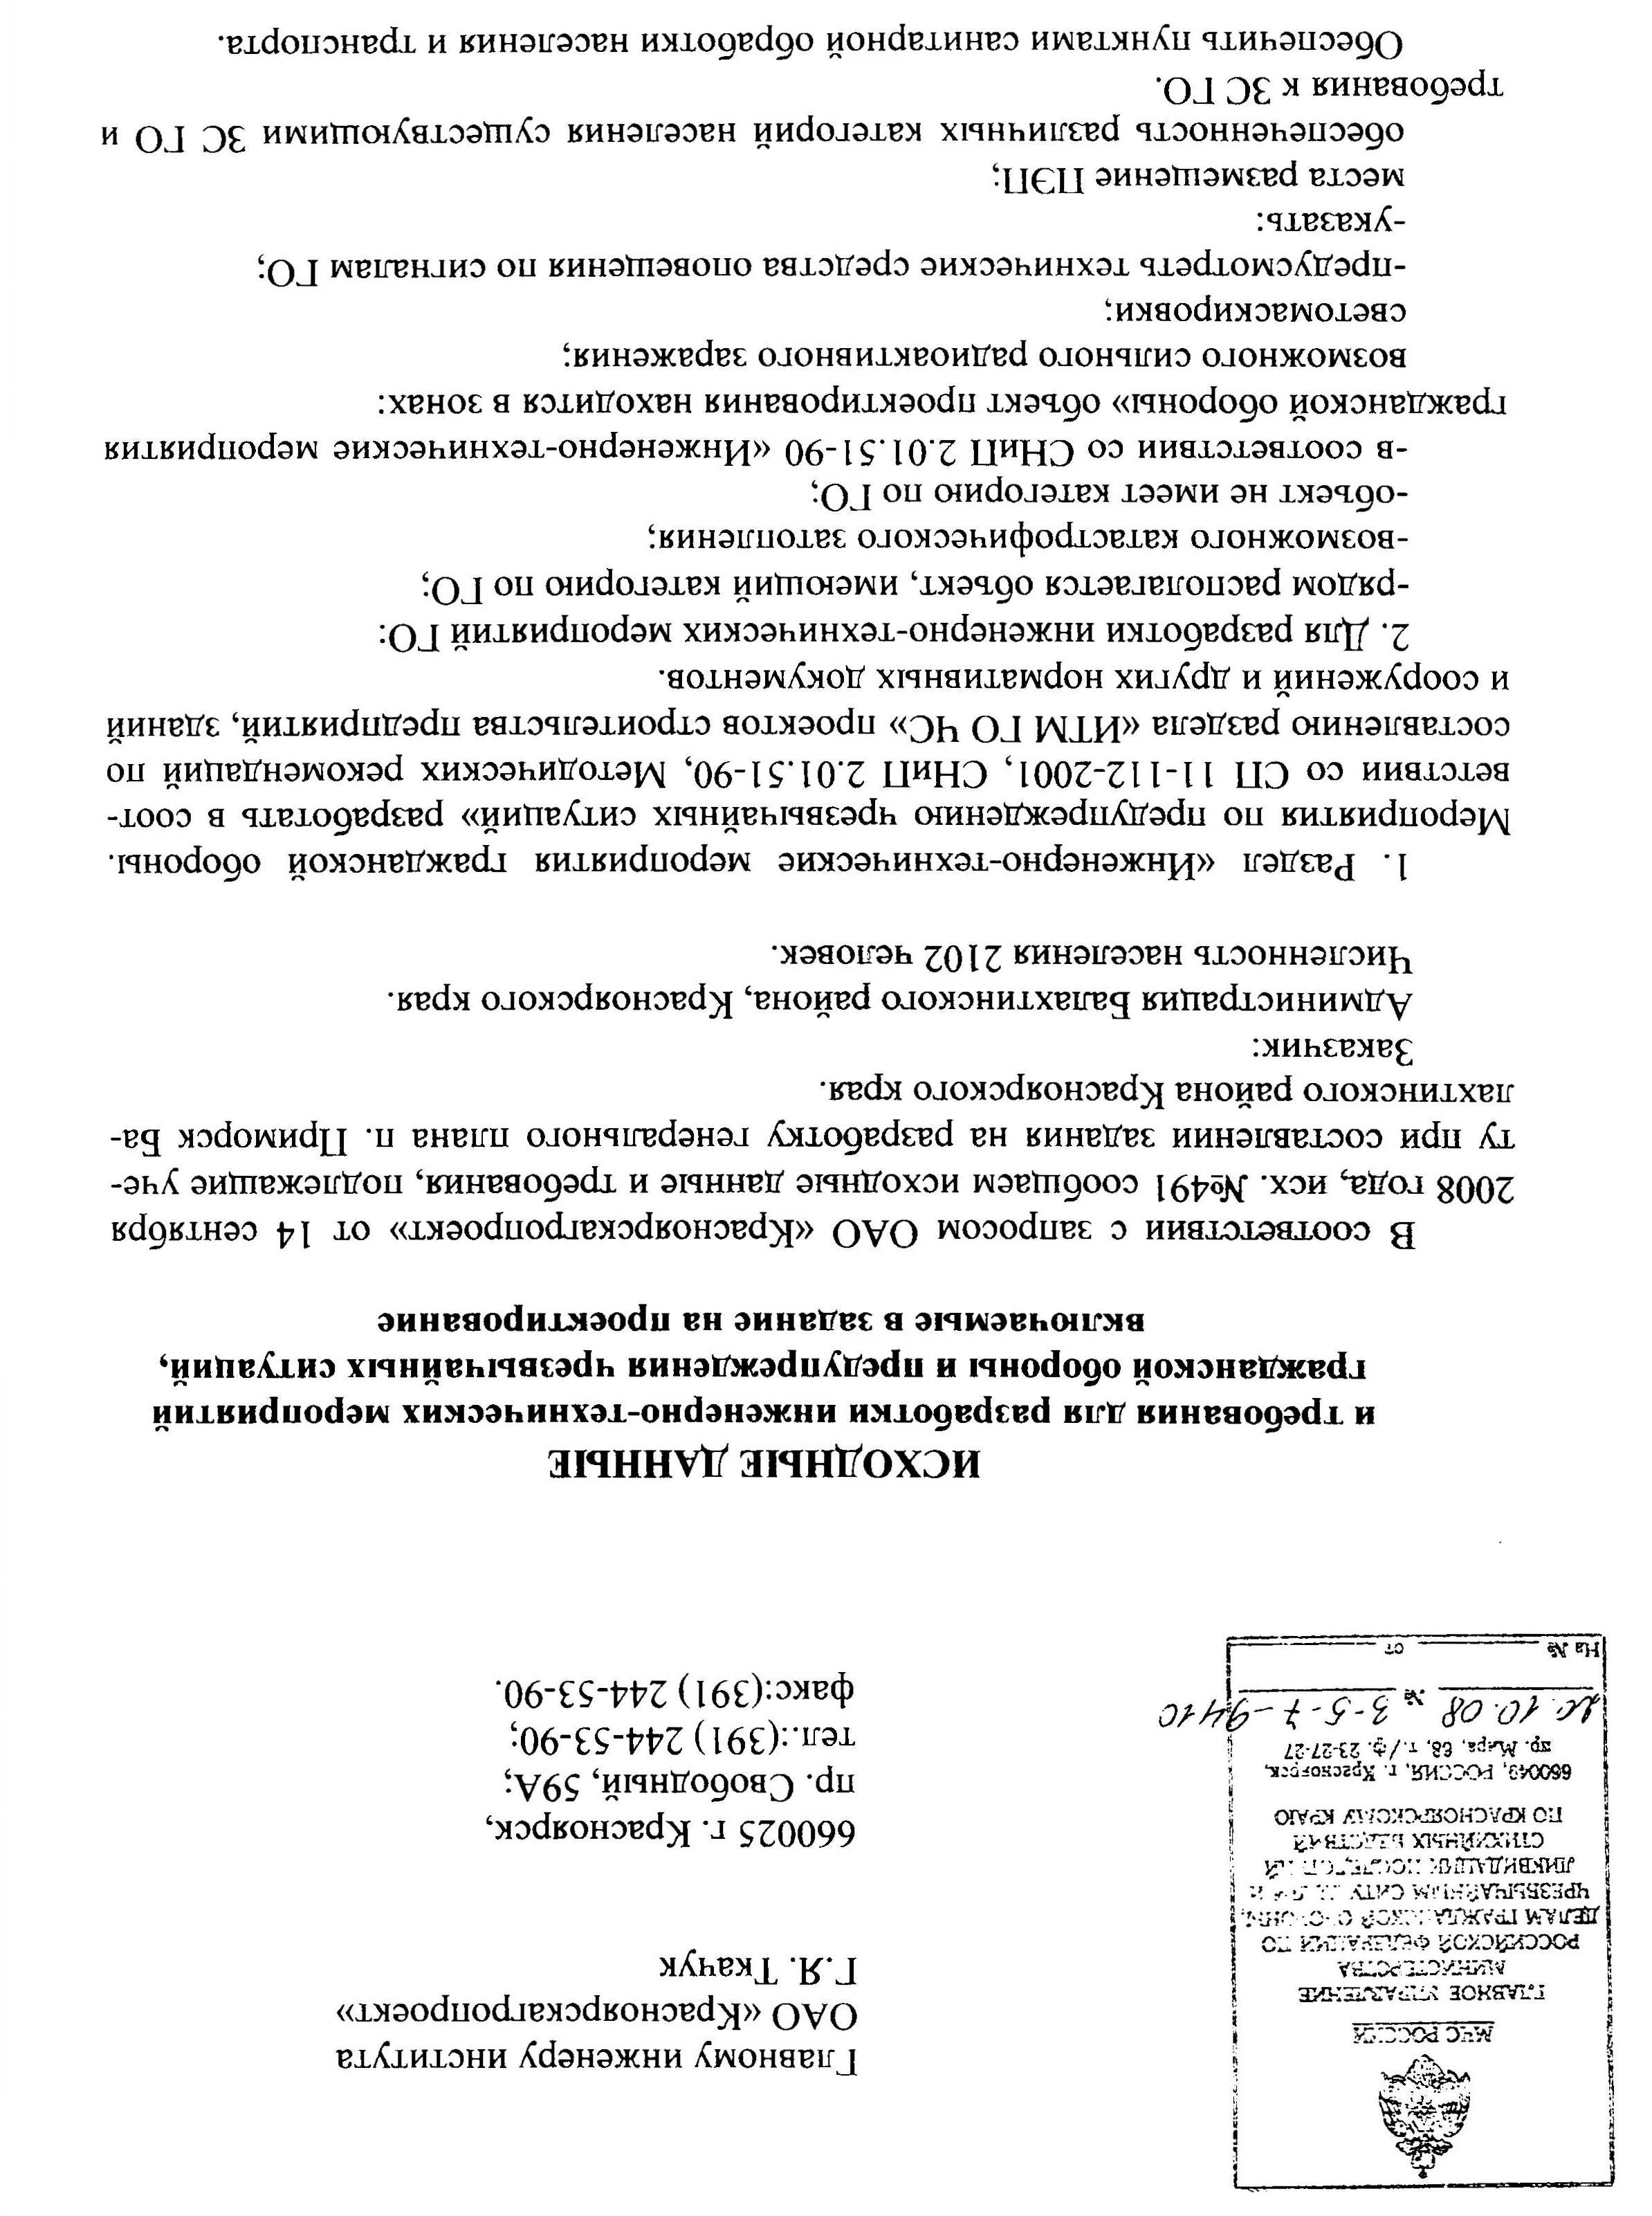

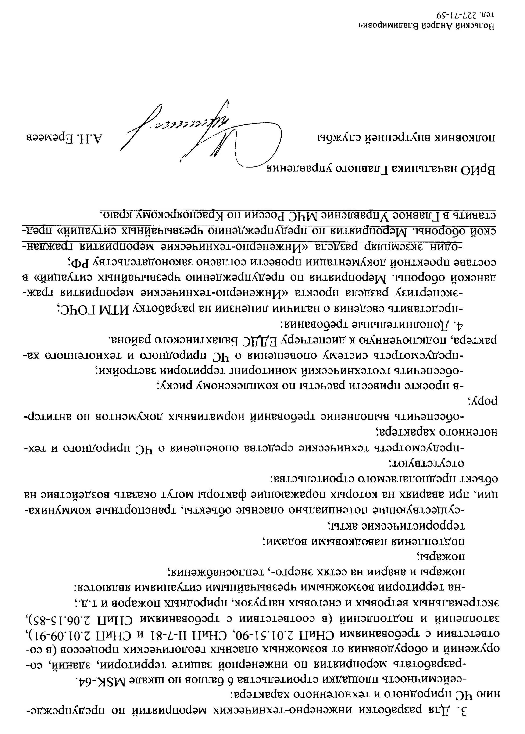

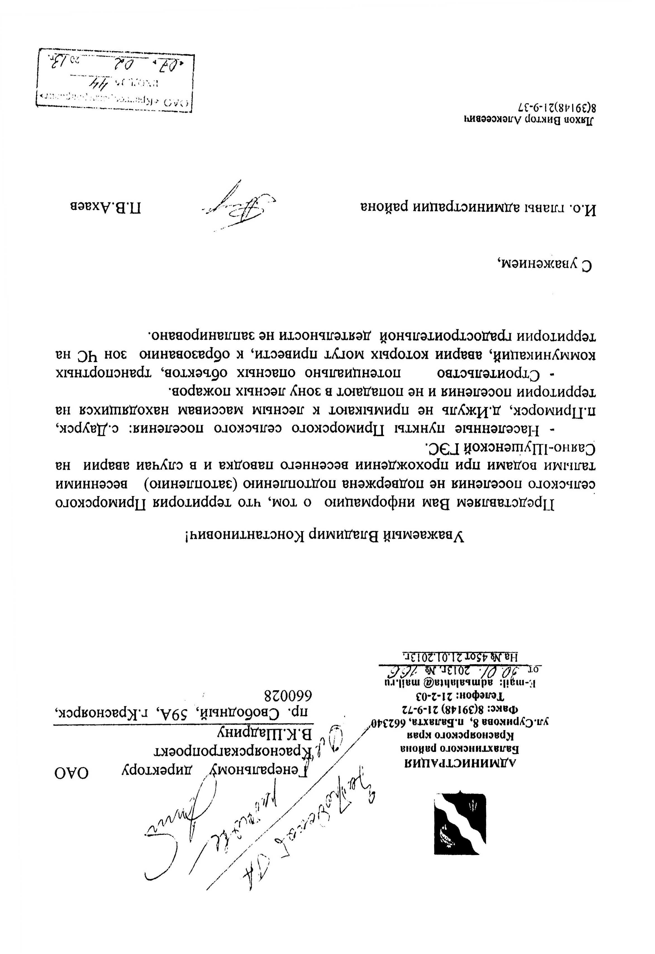
Приложение В

Приложение Г
